 |  | Producido por: Departamento de Agricultura
 | Título: La apicultura y los medios de vida sostenibles... | Versión PDF
 | English Français | Más información

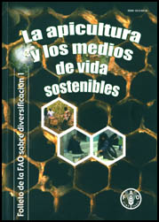
Folleto de la FAO sobre diversificación 1
La apicultura y los medios de vida sostenibles
Nicola Bradbear
Dirección de Sistemas de Apoyo a la Agricultura
Organización de las Naciones Unidas para la Agricultura y la Alimentación FAO
Roma 2005
Indice
ISBN 92-5-305074-8
ISSN 1813-601X

Tabla de contenidos
Prefacio
La apicultura ayuda a crear sistemas de vida sostenibles
Los bienes en la Apicultura
Capital Natural
Capital Humano
Capital Físico
Capital Social
Capital Económico
Los beneficios de la apicultura
Las abejas son los diligentes polinizadores de las frutas y cultivos
¿Qué es polinización?
Las abejas son excelentes polinizadores
La polinización cruzada
La polinización afecta la calidad y la cantidad del cultivo
Protegiendo los polinizadores
Se necesitan más insectos polinizadores
Las abejas en el mundo
África
Asia
Las Américas
La miel - Un alimento popular
¿Qué es la miel?
La calidad de la miel
La cosecha de la miel
La cantidad de agua
Valores de la miel
Como alimento
Como medicina o jarabe
Como producto de valor comercial
Como producto de exportación
Como alimento cultural
La cera de abejas - Un producto útil y valioso
Calidad de la cera de abejas
Rentas producidas por las abejas
Usos de la cera de abejas
Otros productos provenientes de las abejas
El Polen
El propóleos
La Jalea Real
Productos de valor agregado
La apiterapia: Curando con productos de las abejas
En síntesis, la apicultura, ¿cómo se hace?
¿Cómo obtener abejas?
La selección de la colmena
Las colmenas locales tradicionales
Las colmenas de barras superiores
Las colmenas de marcos móviles
Instrumentos de la apicultura
El Ahumador
Las vestimentas protectoras
La herramienta de colmena
La cosecha y transformación
Promoviendo la apicultura como una fuente de medios de vida
Recursos naturales: especies indígenas
Recursos humanos: habilidades, capacitación y soporte en materia de apicultura
Recursos materiales: instrumentos y transporte
Recursos económicos: el crédito
Recursos sociales: apoyo al sector apícola y comercialización
Evaluación de los proyectos
Estudios de caso
Algunos términos de Apicultura
Para mayor informacion Sitios Web, libros, videos y CD-ROM
Cubierta Posterior

Prefacio

Los folletos sobre producción diversificada tienen el objetivo de sensibilizar y proporcionar informaciones referentes a oportunidades, en el nivel de finca o de comunidades, sobre la generación de ingresos para pequeños productores. Cada folleto analiza un emprendimiento o tecnología específica, agrícola o no, para la cual experiencias pasadas han demostrado que es posible lograr una integración exitosa en pequeñas fincas o comunidades. Se exploran los beneficios potenciales asociados con las nuevas tecnologías, así como su conformidad y factibilidad bajo circunstancias diferentes de implementación.
Fundamentalmente, estos folletos están dirigidos a individuos o instituciones que ofrecen asistencia y servicios de apoyo técnico o comercial a pequeños productores de bajos ingresos, así como a comunidades locales en países en desarrollo. Esperamos ofrecer información suficiente para ayudar a estos proveedores de asistencia y servicios a considerar estas nuevas oportunidades de generación de ingresos y a ayudarlos para que puedan asistir mejor a los pequeños productores para que éstos, a su vez, puedan tomar las acciones necesarias. ¿Cuáles son los requisitos y las limitaciones? ¿Cuáles son los factores críticos para el éxito?
Los Folletos sobre Producción Diversificada de la FAO son también dirigidos a funcionarios gubernamentales y de ONGs que actúan en el nivel de formulación e implementación de políticas. ¿Qué acciones tienen que emprender para crear ambientes propicios para la diversificación hacia nuevas actividades generadoras de ingresos?
Es importante señalar que los folletos para una producción diversificada no tienen la intención de servir como manuales técnicos del tipo "como hacerlo". Para garantizar la provisión de asesoría y asistencia técnica relacionada con la introducción de nuevas actividades generadoras de ingresos, la mayoría de las organizaciones tendrá que buscar más informaciones o asistencia especializada. Para tales organizaciones, el folleto identifica fuentes complementarias de información y de asistencia técnica.
Se usted juzga que este folleto es útil, nos gustaría mucho oír su opinión. Hable so- bre ello con sus asociados y amigos. Es también importante para nosotros saber si usted tiene sugerencias sobre donde podemos hacer cambios para mejorar nuestra próxima edición, o sobre otros temas para futuras ediciones. Si comparte sus puntos de vista e ideas con nosotros, le podremos prestar mejores servicios.

La apicultura ayuda a crear sistemas de vida sostenibles

La Apicultura es una actividad discreta que no llama la atención. Aunque se sepa que existe, es fácil visitar los poblados y no encontrar actividades de apicultura, a menos qué éstas se busquen. Sin embargo, en todo el mundo se están echando a andar proyectos para que los pequeños productores implementen la apicultura: una forma de ayudar a la gente a fortalecer su sistema de vida y desarrollo y asegurar la continuidad del hábitat y de la diversidad biológica.
Fortalecer el sistema de vida significa ayudar a la gente a volverse menos vulnerable ante la pobreza. Para lograr esto hay que ayudarles a tener acceso de forma más fácil a una serie de bienes, consolidando la capacidad de incorporarlos en sus actividades productivas de subsistencia. Este folleto ilustra el importante papel que puede jungar tener la apicultura en la creación de medios de vida[1] sostenibles.
La gente que convive con problemas de carácter económico a veces posee otros bienes o capacidades - como mecanismo de supervivencia - que pueden ser utilizados. Chambers y Conway (1992) definieron lo que hoy es comúnmente conocido como medios de vida:
"Un medio de vida comprende las capacidades, bienes y actividades requeridas para un sentido de vida. Un medio de vida es sostenible cuando puede cubrir y recuperarse frente al estrés o los impactos, mantener o mejorar sus capacidades y bienes a corto y largo plazo, sin deteriorar los recursos naturales de base."

Los bienes en la Apicultura
Todos los medios de vida y desarrollo individuales dependen de la disponibilidad de varios tipos de capitales, que podemos resumir en cinco grandes categorías: naturales, humanos, materiales, sociales y económicos. Para una mejor comprensión, piense en el ambiente que le rodea y en sus diversos aspectos, sus habilidades, el acceso al transporte, a los equipos y materiales, a las telecomunicaciones y a la red social en la que ha nacido o que usted mismo ha decidido crear. Ningún bien por sí mismo, como por ejemplo el capital financiero, es suficiente para crear un sistema de vida y desarrollo.
La apicultura es un medio útil para el fortalecimiento de los sistemas de vida y desarrollo, porque usa y produce una serie de bienes. Aunque el capital financiero no sea fundamental para echar a andar una actividad de apicultura competitiva, ésta es satisfactoria si logra reunir las 5 categorías mencionadas.
Tipos de capitales necesarios para la apicultura
Naturales: las abejas, un lugar para su crianza, agua, luz solar, diversidad biológica y recursos ambientales;
Humanos: habilidades, conocimientos, buena salud y fortaleza, experiencia en la comercialización;
Materiales: herramientas, equipos y materiales, transporte, caminos, agua no contaminada, energía e instalaciones;
Sociales: ayuda de la familia, amigos y redes sociales, socios de grupos y acceso a un ambiente social más amplio, informaciones sobre la comercialización y resultados de investigaciones;
Económicos: dinero en efectivo, ahorros y accesibilidad a préstamos o subvenciones.

Capital Natural
Los medios de vida y desarrollo en la apicultura se basan en la presencia de recursos naturales: abejas, plantas en flor y el agua. Las abejas recogen la goma y la resina usando las plantas y los árboles como hábitat para sus panales. Las abejas son un recurso libremente disponible en la naturaleza.
Siempre que no hayan sido contaminadas, dañadas o perjudicadas, éstas volarán por todas partes donde se encuentren plantas en flor. Las áreas silvestres o cultivadas, las zonas deprimidas e incluso aquellas áreas donde podría haber campos minados, tienen un valor inestimable para la apicultura. Esta actividad se puede desarrollar en áreas áridas, o terrenos donde la siembra u otras modalidades de cultivo han fracasado, ya que las raíces de los árboles que producen néctar pueden alcanzar el nivel freático muy por debajo de la superficie. Esto hace que la apicultura sea factible en condiciones marginales, lo que es muy importante para la gente que desee rehabilitar sus medios de vida y desarrollo o crear nuevos.
La apicultura se integra fácilmente con una buena cantidad de sistemas de vida y desarrollo, porque utiliza los mismos recursos, por ejemplo: la silvicultura, la agricultura y las actividades de conservación. Garantiza una excelente ventaja adicional a la cosecha porque solamente las abejas son capaces de recoger el néctar y el polen, sin entrar en competencia con otros insectos o animales por estos recursos que, de no ser por ellas, serían inalcanzables para el hombre. La apicultura garantiza la continuidad en el tiempo de la naturaleza a través de la polinización de las plantas silvestres y cultivadas. Las plantas en flor y las abejas tienen una relación de perfecta armonía: las unas no pueden existir sin las otras. Las abejas recogen sus sustancias nutritivas de las flores y, con la polinización, garantizan futuras generaciones de plantas / alimentos disponibles para futuras generaciones de abejas / personas. Es una simbiosis perfecta. El valor de la polinización es difícil de medir, pero si pudiera ser calculado, sería el más alto de todos los elementos que componen la apicultura. Por su definición, un sistema de vida y desarrollo debería fortalecer las capacidades "sin deteriorar los recursos naturales de base" (Chambers y Conway, 1992). La apicultura va más allá, porque ayuda a preservar los recursos naturales. En todo el mundo, desde siempre, la apicultura ha formado parte de la agricultura de los poblados.
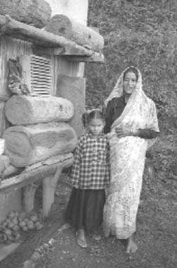
FOTO 1: Una madre y su hija en Nepal: una sola colmena proporciona una ayuda considerable a los recursos del hogar.
Hoy en día, a pesar del cambio en las actividades agrícolas, se vuelve fundamental conservarla y asistirla para perpetuar la producción de insectos polinizadores.

Capital Humano
En muchas sociedades las tradiciones, conocimientos y habilidades sobre las abejas, la miel y sus productos derivados son enormes. Los productos de la apicultura generalmente son utilizados por las mujeres: la importante industria del tej (vino de miel) de Etiopía, por ejemplo, es administrada por un grupo de mujeres. En muchas partes de África las mujeres producen y venden cerveza de miel. Estos son los tipos de recursos humanos y habilidades necesarios para crear sistemas de vida y desarrollo dentro de una sociedad. Muchos proyectos apícolas han ignorado la experiencia existente o, lo que es peor, la han considerado errónea u obsoleta. Los mejores proyectos de apicultura son aquellos que reconocen la experiencia existente en el campo y que, sobre esa base, implementan actividades para generar ingresos y mejorar la sostenibilidad.

FIGURA 2: Muchas mujeres africanas mejoran su sistema de vida y desarrollo produciendo y vendiendo cerveza de miel. Las mujeres etíopes producen y venden tej (vino de miel) y bebidas no alcohólicas a base de miel.

Capital Físico
Una actividad apícola competitiva necesita materiales de producción e infraestructuras tales como el transporte, el agua, la energía, las vías, los sistemas de comunicación y las instalaciones. Hay muchas formas de trabajar con las abejas y cosechar la miel, cera y productos derivados. En los proyectos sostenibles de apicultura donde todos los instrumentos se producen y reparan en la localidad, se contribuye al sistema de vida y desarrollo de otras personas de la comunidad. La apicultura permite el progreso del sistema de vida y desarrollo de muchos sectores diferentes de la sociedad, incluyendo a vendedores urbanos y rurales, carpinteros que fabrican las colmenas, los sastres que producen los velos, vestimentas protectoras, guantes y todos los que fabrican y venden envases.

Capital Social
Los recursos sociales, tales como las redes y asociaciones de productores y comerciantes, son de fundamental importancia para el desarrollo de la apicultura. Las asociaciones locales ponen a disposición de los apicultores los medios para que den a conocer su trabajo, ejerzan presión a favor de la protección de las abejas, organizen en colectividad la transformación de la miel y la cera de abeja, y tengan acceso al mercado. El acceso a las redes a un nivel superior, por medio de las organizaciones no gubernamentales tales como Apimondia y Abejas para el Desarrollo, ayuda a obtener contactos en el ámbito nacional e internacional, a encontrar fuentes de capacitación y mercados, a tener acceso a los resultados de investigaciones recientes y a mejorar sus conocimientos sobre la apicultura.

Capital Económico
Aunque es importante, el capital financiero no es esencial para iniciar la actividad de apicultura a un nivel sostenible, pero lo es para el desarrollo de esta empresa. Una buena comercialización depende del suministro adecuado de envases para la transformación y empaque. El acceso a los créditos es indispensable para administrar los centros de recolección y para que los comerciantes puedan comprar la miel y la cera.
Un buen proyecto de apicultura utilizará sólo los bienes disponibles: no debe depender de recursos o materiales de importación, tales como la cera estampada utilizada en las colmenas de cuadros. (Vea Figura No. 26). Hay situaciones en todo el mundo en las que la apicultura puede ser de un valor inestimable por ser una actividad que se realiza incluso en las circunstancias más difíciles, como por ejemplo, tiempos de guerra o bloqueos económicos impuestos. Esto porque las abejas son casi siempre disponibles en la naturaleza y los instrumentos se pueden construir con cualquier elemento que se tenga al alcance de la mano.

Los beneficios de la apicultura
La apicultura produce un buen número de beneficios:
- la polinización de las plantas en flor, salvajes o cultivadas, es indispensable para que la vida continúe sobre la tierra. Este proceso esencial es de un valor inestimable;
- a la gente de todo el mundo le gusta la miel: el más popular de los productos de la apicultura. Tradicionalmente, en casi todas las sociedades, la miel ha tenido una función medicinal y nutritiva. Ya sea fresca al nivel de poblado o en envases sofisticados, la miel produce rentas y puede crear medios de vida y desarrollo en varios sectores dentro de una misma sociedad;
- la cera de abeja es un producto importante de la apicultura. La mayor parte del abastecimiento mundial proviene de los países en vías de desarrollo;
- los demás productos de la apicultura, como el polen, propóleos (Vea Otros productos provenientes de las abejas, Pág. 26) y la jalea real pueden ser producidos y comercializados aunque se necesiten técnicas y materiales;
- los apicultores y otros miembros de la comunidad pueden generar bienes usando la miel, la cera de abeja, etc. en la elaboración de productos derivados tales como candelas, ungüentos para la piel y cerveza (Vea Valores de la miel, Pág. 18). La comercialización de un producto derivado trae mejores rentas al productor que la venta de la materia bruta. Todos estos elementos fortalecen los medios de vida y desarrollo;
- los productos de la apicultura son usados para la Apiterapia en muchas sociedades (Vea La apiterapia: curando con productos de la apicultura, Pág. 31);
- la miel de abeja, la cera y sus productos derivados, tales como velas, vino y productos alimenticios, tienen valor cultural en muchas sociedades y pueden ser usados en rituales para nacimientos, casamientos, funerales y ceremonias religiosas;
- los apicultores generalmente son respetados por el trabajo que desempeñan. Las abejas y los apicultores tienen una buena reputación.
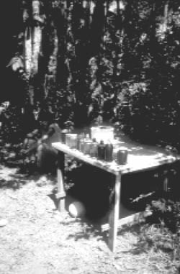
FIGURA 3: Un apicultor en el Amazonas. La miel es una fuente útil de ingresos para los que viven en o cerca de las selvas tropicales.
Imágenes de abejas son usadas como símbolos de trabajo incansable en industrias, bancos y otras instituciones financieras.
Estos beneficios se pueden tocar con las manos y, aunque algunos de ellos no puedan ser fácilmente cuantificados, fortalecen el sistema de vida y desarrollo de la población. La apicultura ayuda a la gente a volverse menos vulnerable, fortalece su capacidad de planificar el futuro y reduce el peligro de sufrir por la pobreza en períodos de crísis como, por ejemplo, cuando un miembro de una familia se enferma o una cosecha se pierde.

[1] Otros términos aceptados para este concepto son "modos de vida" y "sistemas de vida"

Las abejas son los diligentes polinizadores de las frutas y cultivos

¿Qué es polinización?
La polinización es fundamental para que las plantas en flor produzcan cualquier tipo de semilla y de frutas. El intercambio de polen entre las flores, tiene el objetivo de la reproducción, es un proceso fundamental para el mantenimiento de la vida sobre la tierra. La gente cultiva algunas semillas para su alimentación, como por ejemplo, las oleaginosas, nueces, leguminosas, tales como los frijoles y guisantes, y los granos básicos, como el arroz y el maíz. Otras cosechas producen frutas que se desarrollan con la semilla, por ejemplo los cítricos, el mango y el tomate. Se necesitan semillas para la producción de nuevas cosechas y para mejorar su misma calidad a partir de programas de selección de plantas.

Las abejas son excelentes polinizadores
Para la reproducción vegetal se necesita el traslado del polen desde las anteras, o partes masculinas de una flor, hasta los estigmas, o sea, sus partes femeninas, ya sea de la misma planta o de otras plantas que se encuentren a cierta distancia las unas de las otras. Después de miles de años de evolución y de adaptación a los ambientes locales, cada especie vegetal tiene exigencias específicas para el transporte de su polen; muchas de las cuales dependen de los insectos forrajeadores que lo trasladan de flor en flor. Muchas especies de insectos visitan las flores para buscar su néctar o polen; y mientras lo hacen, transportan los gránulos que contribuirán a la polinización. Las abejas melíferas son insectos polinizadores altamente eficaces:
- tienen el cuerpo cubierto de pelos que recogen fácilmente miles de gránulos de polen cuando se mueven al interno de las flores;
- visitan solamente una especie de flor durante cada uno de sus viajes;
- cada abeja recoge la cantidad suficiente de polen para su propio alimento y también para las necesidades de la colonia. En una sola jornada una abeja puede visitar miles de flores de una misma especie, recogiendo el néctar y el polen y esparciendo interminablemente los gránulos de polen por todas las flores.
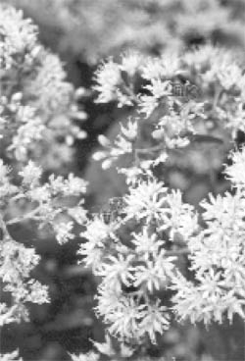
FIGURA 4: En cualquier parte del mundo donde existen plantas en flor existirán también las abejas: han sido clasificadas más de 25 mil especies.

La polinización cruzada
La polinización cruzada es el transporte del polen de una planta a otra. Es necesaria cuando los sexos masculino y femenino no se encuentran en la misma planta, como por ejemplo el melón, o cuando éstos aparecen en diferentes períodos del florecimiento de una misma planta, como por ejemplo el aguacate. Muchas variedades de árboles frutales dependen de la polinización cruzada. Estos deberían ser cultivados de tal forma que el árbol polinizador esté cerca del plantío principal. La producción de semillas híbridas en escala comercial crea una necesidad especial de polinización cruzada por insectos: se necesita una gran población de insectos para el intercambio del polen desde las hileras de plantas masculinas hasta las hileras de plantas femeninas.

La polinización afecta la calidad y la cantidad del cultivo
La cosecha cambia en relación con el grado de beneficio que recibe de la polinización cruzada por insectos. Algunas cosechas, tales como los frijoles y los mangos, se polinizan autónomamente, pero tienen una mejor productividad si son polinizados por insectos.
Muchas de ellas, tales como granadilla, espárrago, ajonjolí, lichi, mostaza y anacardo, incrementan sustancialmente su producción cuando son polinizadas por insectos. Otras, tales como el girasol, el trébol, las judías, el almendro y los melones dependen completamente de la polinización por insectos y de no ser así no tendrían producción.
Una adecuada polinización por insectos influye tanto en la cantidad como en la calidad de la cosecha: sin embargo las frutas pequeñas manifiestan siempre una polinización insuficiente. Una adecuada polinización por insectos asegura también que en caso de florecimiento precoz estas flores produzcan semillas. Como resultado se tendrá una cosecha temprana y todo el tiempo máximo necesario para su maduración.

FIGURA 5: El café en Yemen. Se mejora enormemente el rendimiento de la cosecha con una óptima polinización por abejas; las flores de los cafetales producen néctar en abundancia y la cosecha de miel es excelente para los apicultores.
La polinización puede ser tan importante para la producción como el agua o los fertilizantes agrícolas. A pesar de las mejorías alcanzadas con el uso de los cultivares y de la irrigación, la polinización puede ser el factor limitante de la calidad y cantidad de la cosecha. Se conocen muy bien las condiciones de polinización de las principales cosechas de las zonas templadas. En los países de agricultura industrializada, el uso de las abejas para la polinización se ha incrementado enormemente durante el siglo XX y se ha vuelto una parte integrante de la producción agrícola. En las zonas tropicales, las investigaciones sobre las condiciones de polinización en las cosechas han sido muy reducidas.

Protegiendo los polinizadores
Además de las abejas melíferas que viven en la selva o en las colmenas bajo la atención de los apicultores, muchas especies de abejas e insectos polinizadores que viven en la naturaleza son de crucial importancia para la polinización. Asistimos, sin embargo y por diversas razones, a una disminución de la cantidad de insectos polinizadores. La amenaza más importante proviene del uso de insecticidas.
Los herbicidas, la pastura en gran escala o la tala de la vegetación al borde de los caminos de penetración y otros tipos de destrucción de plantas en flor, eliminan las fuentes de abastecimiento alimenticio de los insectos polinizadores. Las prácticas de cultivos intensivos de la tierra y la destrucción de las empalizadas, de los montículos de tierra y del terreno agreste, destruyen ulteriormente el hábitat donde las abejas construyen sus panales y respectivos nidos de hibernación.
Es de interés general mantener grandes poblaciones de abejas y demás insectos polinizadores. En otras palabras, es una ventaja fundamental la sensibilización sobre el valor de la polinización por insectos y la eliminación del uso innecesario de pesticidas, al igual que el incremento de arbustos y árboles de néctar en los proyectos de reforestación para garantizar una fuente de alimento a los insectos polinizadores.
Los mismos agricultores pueden contribuir a la protección de las abejas melíferas y de su hábitat, siguiendo los siguientes consejos:
- seleccione y utilice los pesticidas con sumo cuidado; la destrucción de los insectos polinizadores naturales comporta el riesgo de una disminución en la productividad futura;
- nunca utilice insecticidas cuando las flores estén abiertas; los insectos se posan en las plantas florecidas y son envenenados por estos productos químicos. Si es indispensable el uso de un pesticida, se recomienda su aplicación cuando las flores estén cerradas;
- deje que las plantas silvestres florezcan en las zonas incultas, porque contribuyen a la alimentación de los insectos en busca de forraje;
- ayude a volver el hábitat más aceptable para la construcción de nidos y la hibernación de los insectos polinizadores.

Se necesitan más insectos polinizadores
Las prácticas intensas de agricultura disminuyen el número de polinizadores naturales, incrementando paradójicamente la necesidad de estos mismos. Los campos extensos incrementan la necesidad de polinización mientras una cosecha está floreciendo, sin embargo disminuyen la capacidad de la pobla- ción de insectos locales de polinizar adecuadamente. La tendencia a concentrar cultivos particulares en ciertas áreas intensifica esta situación porque, cuando la mayoría del cultivo no ha florecido aún, serán necesarias otras fuentes de sustento para los insectos. En países de clima templado, los monocultivos en grande escala han incrementado la necesidad de la polinización, sin embargo han disminuido las poblaciones de polinizadores naturales.
Un dilema similar está surgiendo en los países tropicales, donde el incremento de la mecanización en la agricultura ha aumentado las áreas cultivadas. Sin embargo, en las zonas tropicales el período de floracion es más largo y menos intenso que en las regiones de climas templados. Cuando las condiciones de crecimiento son favorables, las mismas especies del cultivo pueden coexistir en una secuencia de estados de crecimiento.
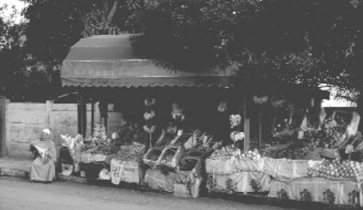
FIGURA 6: Mercado egipciano: una adecuada polinización incrementa la calidad y cantidad de muchos productos.
Muchos árboles florecen y producen sus frutos durante todo el año, por lo tanto aunque la producción sea mayor en determinados períodos, las abejas encontrarán siempre sus fuentes de alimento.
El incremento del monocultivo en las zonas tropicales significa que la floracion será más concentrada, necesitando grandes poblaciones de polinizadores en períodos de tiempo más breves. Sin embargo, las fuentes de polen que permiten la polinización cruzada existen en estado natural en pequeñas fincas mixtas, y es necesario echar a andar disposiciones especiales para la polinización de las cosechas en las grandes extensiones de monocultivos (Free, 1999).

Las abejas en el mundo

Muchas especies de abejas recogen el néctar que luego convierten en miel y lo almacenan como fuentes de alimento. Sólo las abejas que viven en grandes colonias almacenan cantidades de miel considerables; entre éstas tenemos: las abejas del género Apis (abejas melíferas), Trigona y Melipona (Meliponas) que la gente ha aprendido a conocer con el pasar del tiempo como productoras de miel. Hasta el siglo XVII la miel de abeja era la única sustancia dulcificante comúnmente disponible.
Las abejas melíferas más ampliamente usadas son las razas europeas de Apis mellifera, una especie de abeja que se encuentra también de África y el Medio Oriente. Las abejas melíferas no son originarias de las Américas, Australia, Nueva Zelanda ni de las islas del Pacífico, pero durante los últimos cuatro siglos han sido introducidas razas europeas en todas estas Regiones. Durante los últimos 30 años, su uso en Asia ha aumentado.
Los materiales y tecnologías de la apicultura son conocidos por haber sido utilizados con las razas de abejas melíferas de origen europea. Y la mayor parte de los estudios sobre las abejas se refieren a esta especie.

África
Las Apis mellifera originarias del África tropical son un poco más pequeñas que las europeas y su comportamiento es muy diferente. Son mucho más sensibles al peligro y salen de los panales para defenderlos. Las abejas melíferas tropicales tienden más a abandonar sus nidos o colmenas cuando son importunadas porque la posibilidad de sobrevivir es mayor en los climas tropicales. En algunas Regiones los enjambres de abejas melíferas emigran estacionalmente. Es importante tener en cuenta estos factores en la crianza de abejas en las zonas tropicales.

FIGURA 7: En muchas regiones de la India, las colonias silvestres son la principal fuente de miel. Los cazadores de miel que se suben a los árboles, cortan los panales y los transportan en sus canastas.

Asia
Hay muchas especies de abejas melíferas originarias de Asia. Algunas pueden ser criadas en colmenas, otras construyen panales individuales al abierto y no pueden ser criadas en colmenas. Los cazadores de miel saquean estos panales en búsqueda de su precioso néctar. En Bangladesh, India y Nepal, por ejemplo, la mayor parte de la miel proviene de la recolección de los panales silvestres.

Las Américas
No hay razas de abejas melíferas originarias de las Américas. Su nicho ecológico está ocupado por muchas diferentes especies de abejas sin aguijón que fueron, y en algunas áreas todavía son, explotadas por su miel que es de particular importancia por sus propiedades medicinales. No sabiendo nada de estas abejas indígenas, los colonizadores europeos llevaron abejas europeas al nuevo continente, sobre la base de las cuales se empezó a desarrollar la industria. En 1956 fueron introducidas algunas reinas de Apis mellifera africana en Brasil. Estas abejas sobrevivieron mejor en el Brasil tropical que sus predecesoras europeas, volviéndose en poco tiempo dominantes. Son conocidas como 'abejas asesinas' por los medios de información y se han extendido a lo largo de América del Sur y Central y el sur de los Estados Unidos. Presentan muchas de las características de las abejas melíferas africanas, lo que ha producido un cambio necesario en la gestión de las actividades de apicultura, en la búsqueda de mejores rendimientos para los apicultores.
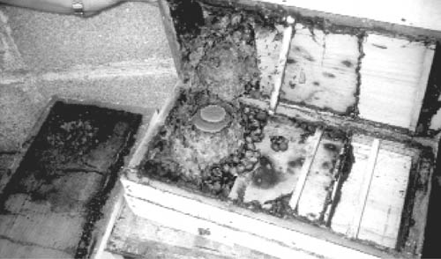
FIGURA 8: Colmenas para las abejas sin aguijón del Brasil.

La miel - Un alimento popular

Cuando se dice abeja, la mayor parte de la gente piensa en la miel. Tradicionalmente, en casi todas las sociedades sobre la tierra, se conoce y se utiliza la miel. Pinturas rupestres cerca de Valencia en España de hace 15 000 años representan a hombres recogiendo miel. La Biblia y el Corán alaban las virtudes de la miel como un alimento de valor nutritivo. La reputación de la miel como alimento sano y popular es una excelente base sobre la cual construir un sistema de vida y desarrollo.

¿Qué es la miel?
Las flores necesitan que las abejas las visiten para que las plantas sean polinizadas. Como incentivo producen su néctar. El néctar es una solución de azúcares y otros elementos menores que las abejas recogen para fabricar un compuesto que se convierte en miel. Los diferentes tipos de miel contienen diferentes azúcares que cambian según el origen del néctar y de otras sustancias en cantidades mínimas, como las sales minerales, las vitaminas, las proteínas y los aminoácidos. La temperatura de un panal cerca del área de almacenamiento de la miel ronda los 35° C. Esta temperatura, y la ventilación producida por las abejas abanicando con sus alas, causan la evaporación del agua. Cuando la cantidad de agua se reduce al 20% más o menos, las abejas sellan los alvéolos con una capa de cera. La miel se considera entonces lista y deja de fermentar. De esta forma las abejas tienen a disposición una fuente concentrada de alimento almacenada en un espacio reducido. El riesgo de fermentación es inexistente porque las bacterias no se desarrollan en la miel que no se deteriorará durante su almacenamiento. Esta reserva de alimento da sustento a las abejas cuando no hay flores.
El polen es un elemento secundario, pero importante de la miel. Es transportado al nido y almacenado separadamente del néctar, pero algunos gránulos inevitablemente caen en el néctar y tarde o temprano en la miel. El polen observado en la miel, a través de un microscopio, puede identificar las plantas que han visitado las abejas.

La calidad de la miel
El aroma, gusto y color de la miel son determinados por las plantas de las cuales las abejas han recogido el néctar. Los girasoles, por ejemplo, le dan un color dorado; el trébol produce una miel blanca y dulce; las agaves le dan a la miel un sabor desabrido, muy popular en algunas sociedades. La miel oscura generalmente tiene un sabor fuerte y a menudo presenta un alto contenido mineral; la miel clara tiene un sabor más delicado. La popularidad de las mieles oscuras y claras cambia de país a país. El color puede ser también sinónimo de calidad, porque la miel se vuelve más oscura durante su almacenamiento si es climatizado. Sin embargo, algunos tipos perfectamente frescos y no climatizados pueden ser de color oscuro.
La glucosa es un componente fundamental de la miel. Cuando se condensa se vuelve sólida y es conocida como miel cristalizada. Dependiendo de las plantas que las abejas visiten, algunos tipos de miel son más favorables a la cristalización que otros; la consistencia de casi todos los tipos de miel se cristaliza si la temperatura se estabiliza entre 15 y 24° C. Al igual que el color, el sabor de la miel viene apreciado por diferentes pueblos en diferentes calidades. Algunos prefieren la miel cristalizada, otros la prefieren líquida. La cristalización es un proceso natural; no hay diferencias de valor nutricional entre la miel sólida y la líquida. Algunos tipos de miel tienen una apariencia nublada, porque presentan un alto contenido de polen. Este tipo es considerado de inferior calidad aunque su valor nutritivo sea mayor. En Europa y Norteamérica se está desarrollando un nuevo mercado de la miel filtrada a frío sin eliminar el polen.

La cosecha de la miel
Los apicultores consideran lista para la cosecha la miel cuando está sellada con una capa de cera. La miel en este estado es pura y perfecta, ya sea que se encuentre en un panal silvestre, una colmena cuidada o en una colmena industrial más sofisticada. Es fundamental preservar la pureza de la miel durante las actividades de cosecha y transformación a pesar del riesgo de contaminación, recalentamiento o la sobre-filtración. Esto significa que los apicultores rurales, usando materiales sencillos, pueden producir miel de alta calidad. Si los apicultores están trabajando en lugares remotos, lejos de caminos e industrias, la miel puede ser certificada como de origen orgánico para demandar un precio de primera. La transformación de la miel en pequeña escala necesita los mismos materiales utilizados en otras formas de elaboración de alimentos: marmitas, tazas, coladores o filtros de tela y envases.

La cantidad de agua
Si la cantidad de agua en la miel es mayor del 23%, está por fermentar. Por eso es importante un porcentaje más bajo.
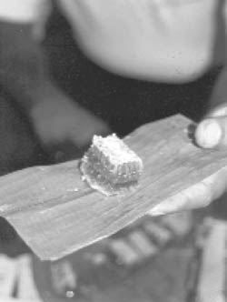
FIGURA 9: Una porción de panal: cuando se presenta la miel de esta forma, el consumidor puede ver que es incontaminada y fresca (India).
La cantidad de agua puede ser medida usando un refractómetro para miel, un pequeño instrumento que mide la refracción de la luz cuando pasa a través de un lente a prisma en el cual se han untado algunas gotas de miel. En los climas altamente húmedos donde puede ser difícil mantener bajo el porcentaje de agua en la miel, las cubetas de plástico con tapaderas herméticas son fundamentales para su almacenamiento (Vea Recursos materiales: instrumentos y transporte, Pág.42).

Valores de la miel

Como alimento
La miel es apreciada en todas partes como un alimento dulce y apetitoso. En períodos de escasez es una fuente útil de carbohidratos que contiene oligoelementos y agrega una diversidad nutritiva en un régimen alimenticio demasiado pobre. La miel ocupa un lugar importante en la preparación de alimentos tradicionales.

Como medicina o jarabe
En muchas partes del mundo la miel es utilizada como medicina o jarabe y como tratamiento especial para niños. La medicina moderna está aumentando el uso de la miel en una gran variedad de tratamientos (Vea Apiterapia, Pág. 31).

Como producto de valor comercial
La miel fresca local es siempre considerada de mejor calidad que la miel de importación. Muchos apicultores venden sus productos directamente a los consumidores. La miel es usada con frecuencia como un bien de intercambio en algunas aldeas, especialmente en áreas remotas o aisladas por la guerra o bloqueos económicos. La miel es un bien estable que se conserva por mucho tiempo. Si es cosechada cuidadosamente puede ser conservada en cualquier lugar por varios años.

Como producto de exportación
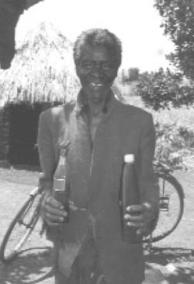
FIGURA 10: La miel es un alimento o medicina tradicional en casi todas las sociedades. Aquí en Uganda, puede ser vendida de forma sencilla al nivel de aldea.
Con el mejoramiento de los niveles de vida, aumenta el consumo de miel. Muchos países industrializados importan miel para satisfacer sus demandas. Esto significa una fuente importante de divisas para los países en vías de desarrollo exportadores de miel. Los mayores exportadores de miel son México, China y Argentina. Cada uno de estos países tiene una gran industria de apicultura, que tiene un papel importante en su economía agrícola. (Vea Tabla 1). Todos los países en vías de desarrollo pueden exportar la miel si la producción excede sus demandas internas. Ya que la apicultura no utiliza terrenos, la producción de miel para la exportación no entra en conflicto con la cosecha de otros productos para el consumo interno.

TABLA 1 Producción y mercado mundial de la miel, 1997
 | PRODUCCíON  (toneladas) | IMPORTACIONES  (toneladas) | VALOR  ($EE.UU.1 000) | EXPORTACIONES  (toneladas) | VALOR  ($EE.UU.1 000)
Total | 1 112 000 | 317 630 | 539 820 | 264 701 | 453 546
Argentina | 65 000 | 171 | 336 | 70 422 | 108 361
Australia | 26 000 | 30 | 70 | 13 287 | 22 159
Canadá | 29 000 | 1 992 | 3 279 | 8 408 | 17 054
China | 188 000 | 2 296 | 2 393 | 48 306 | 69 200
Cuba | 6 000 | - | - | 3 800 | 5
Etiopía | 31 000 | - | - | 1 | 5 000
Alemania | 12 000 | 83 295 | 130 383 | 13 061 | 33 406
Kenya | 26 000 | 20 | 57 | 1 | 1
México | 54 000 | 135 | 246 | 26 900 | 41 090
Sudáfrica | 1 000 | 587 | 707 | 27 | 83
Reino Unido | 3 000 | 21 223 | 37 282 | 904 | 2 430
EE.UU. | 90 000 | 75 950 | 124 852 | 4 111 | 7 858
Fuente: FAO Production Yearbook, Vol. 51; FAO Trade Yearbook, Vol. 51.
Nota: La tabla ilustra solo los datos oficiales; aunque las exportaciones de los países africanos y asiáticos son significativas, no son oficiales.


FIGURA 11: Envasada en una forma más sofisticada, la miel produce ingresos (Vietnam).

Como alimento cultural
La miel es usada ampliamente como una fuente de azúcares para producir vino y cerveza de miel. Tiene también un alto valor cultural: consumir miel o usarla para ungüentos forman parte de muchas ceremonias tradicionales, nacimientos, casamientos, funerales, etc. Esta conexión cultural es evidente en la "luna de miel". En las tribus africanas Masai, la miel es usada para pagar el valor de la esposa, en Etiopía el vino de miel es ofrecido en los matrimonios.

La cera de abejas - Un producto útil y valioso

La cera es el material que las abejas usan para construir sus nidos. Es producida por las abejas melíferas jóvenes que la segregan como liquido a través de sus glándulas cereras. Al contacto con el aire, la cera se endurece y forma pequeñas escamillas de cera en la parte inferior de la abeja. Un millón más o menos de estas escamillas significa un kilo de cera. Las abejas la usan para construir los alvéolos hexagonales de sus panales, ya estructurados rígida y eficientemente. Usan estos alvéolos para conservar la miel y el polen; la reina deposita en ellas sus huevos y las nuevas abejas se crían en su interior. La cera es producida por todas las especies de abejas melíferas, aunque las ceras producidas por diferentes especies de abejas tienen propiedades químicas y físicas levemente diferentes.

Calidad de la cera de abejas
La cera de abejas toma su valor a partir de su pureza y color. La de color claro tiene mayor valor que la de color oscuro porque ésta última, por su color, puede haber sido contaminada o sobre climatizada. La más fina se extrae de la fundición de opérculos, es decir, de las capas de cera con las cuales las abejas cubren la miel cuando ya está en su punto. Esta nueva cera es pura y blanca, la presencia de polen le da un color amarillo.
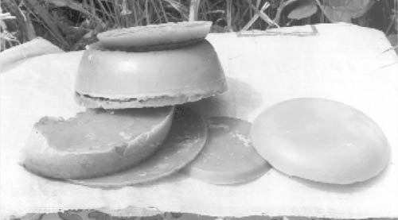
FIGURA 12: Cera de abejas.

Rentas producidas por las abejas
Por muchas razones la cera de abejas en un producto excelente para las comunidades rurales, tanto en su consumo interno como en la exportación:
- la transformación de la cera de abeja es fácil. Para prepararla en una calidad requerida para la exportación se necesita simplemente calor y métodos de filtraje, para asegurar su pureza. Puede ser presentada en forma de bloques usando contenedores de cualquier tamaño como moldes. Los bloques se pueden romper en pedazos pequeños para que los compradores aprecien su pureza y limpieza;
- el transporte y el almacenamiento de la cera no son complicados, porque no se necesitan contenedores especiales. La cera se exporta normalmente como pequeños bloques envueltos en sacos de arpillera;
- la cera de abeja no se deteriora con el tiempo. Los apicultores independientes o las cooperativas pueden irla almacenando hasta recoger las cantidades suficientes para la venta;
- como con la miel, la cera puede ser considerada un producto de exportación apropiado para los países en vías de desarrollo, ya que la apicultura se puede aplicar sin que sea necesario utilizar tierra indispensable para la producción alimenticia local;
- en las áreas donde la mayor parte de la producción de la miel se consume localmente y donde no se usa la cera, los panales generalmente son destruidos, aunque podrían tener un valor de mercado. Por esto es necesario enseñar a los apicultores los métodos de recolección de la cera e instarlos a que la vendan junto a la miel.
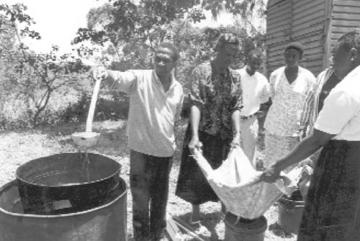
FIGURA 13: La transformación de la cera en Tanzania.

Usos de la cera de abejas
La cera de abeja tiene muchos usos tradicionales. En algunos países de Asia y África, es utilizada para crear tejidos de batik y en la fabricación de pequeños adornos de metal por medio del método de la cera fundida. Es ampliamente usada como agente impermeabilizante para la madera y el cuero y para el refuerzo de hilos. Es usada en la industria de los poblados, tales como fábricas de candelas y como ingrediente para ungüentos, medicinas, jabones y betunes. Tiene una excelente demanda en el mercado mundial. Hay más de 300 industrias que la usan. Las industrias de cosméticos y farmacéuticas son los principales consumidores, representando el 70% del mercado mundial y utilizan cera de primera clase que no puede ser sobre calentada. Su precio oscila entre 4 y 8 dólares EE.UU. por Kg. Otros consumidores importantes son las industrias de apicultura de los países desarrollados que la necesitan para la elaboración de cosméticos y candelas.
Se usa también en la manufactura de componentes electrónicos y discos compactos, en el modelado y en el mercado de la industria y del arte, en betunes para calzado, muebles y ceras de injerto para pisos y en las fábricas de lubrificantes.

TABLA 2 Mercado Mundial de Cera de Abejas 1994
PAíS | PRODUCCíON  (tonnes) | EXPORTACIONES  (tonnes) | IMPORTACIONES  (tonnes)
Alemania |  |  | 1 275
Angola | 1 500
Argentina | 1 500
Australia | 482 | 317
Chile | 500 | 264
China | 12 800
Corea | 600
EE.UU. | 3 027 |  | 847
España | 730
Etiopía | 2 100 | 210
Francia |  |  | 1 563
Japón |  |  | 766
Kenya | 1 050 | 1 615
México | 9 150 |  | 50
Portugal | 375
Reino Unido |  |  | 421
República Dominicana |  | 350 | 206
Tailandia | 2 302
Tanzania | 1 050 | 437
Uganda | 780
Fuentes: Datos de Abejas para el Desarrollo.
Nota: Una buena cantidad de cera es exportada de África, pero no por las vías oficiales.
Los países industrializados usan las colmenas de cuadros para la apicultura. Con este método, los panales vacíos se vuelven a inserir en la colmena luego de la extracción de la miel, lo que significa que se recogen también pequeñas cantidades de cera.
Con las colmenas de cuadros la proporción en la producción miel / cera es de 75 a 1. Pero con los cazadores de miel, o el uso de colmenas tradicionales o de barras superiores se produce un rendimiento mayor de cera, porque el panal se rompe durante el proceso de extracción de la miel y no puede ser colocado de nuevo en el nido o en la colmena (Vea Colmenas de barras superiores, Pág.31 y Figuras 23, 24 y 25). La proporción entre la producción de la miel y de la cera en este caso es de 10 a 1. Por esta razón los países de África, Asia y Américas Central y del Sur producen grandes cantidades de cera que representa un importante producto de exportación. La cera de abeja es un valioso producto de exportación para Etiopía, por ejemplo, y los apicultores del noroeste de Zambia cosechan miel y cera en colmenas de troncos huecos como productos de exportación hacia Europa.
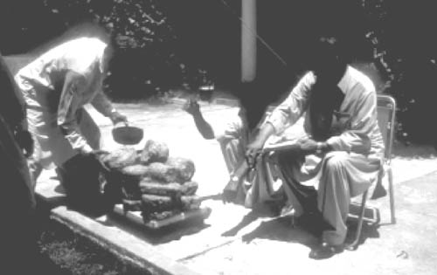
FIGURA 14: Comerciantes contratan el precio de la cera de abejas extraída de colonias silvestres.

Otros productos provenientes de las abejas

Además de la miel y la cera, las abejas elaboran un buen número de productos, apetecidos por el mercado. Entre ellos tenemos el polen, el propóleos y la jalea real.

El Polen
El polen tiene valor como alimento saludable; algunas poblaciones creen que puede ayudar a combatir las alergias. Contiene el 30% de proteínas, el 30% de carbohidratos, el 5% de grasas y muchos elementos menores, revelándose potencialmente como una fuente útil de nutrición. El polen se recolecta fácilmente por medio de las trampas colocadas en la entrada de las colmenas. Cuando las abejas pasan a través de la malla los gránulos que contienen en las cestas de polen de sus piernas traseras caen en un contenedor, del cual se recoge. El precio del polen es alto en Europa y en el Asia oriental.
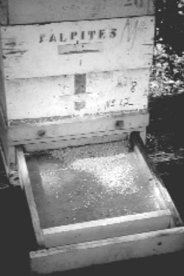
FIGURA 15: Polen listo para ser recogido.

El propóleos
Las abejas melíferas recogen la resina y la goma de las partes deterioradas de las plantas. Esta sustancia pegajosa, generalmente de color marrón, se llama propóleos. Al igual que la miel, cambia su composición de acuerdo a las plantas que las abejas visitan. Las abejas usan el propóleos para mantener sus nidos secos, protegidos de las corrientes de aire, seguros y limpios. El propóleos es utilizado para tapar todas las hendiduras donde podrían desarrollarse micro-organismos, y su aceite volátil es una especie de desodorante antiséptico. Las abejas utilizan el propóleos:
- como material de construcción para regular el tamaño de las entradas de los nidos y para hacer la superficie más lisa, facilitando su tránsito;
- para barnizar el interior de los alvéolos antes de que la reina ponga los huevos, garantizando una ubicación higiénica, fuerte e impermeable para el desarrollo de la larva;
- para embalsamar los cuerpos de ratones y otros depredadores demasiado grandes, que las abejas no pueden alejar de sus nidos y que al descomponerse son una fuente de infecciones.
La Apis florea, una de las especies de abejas melíferas asiáticas, usa anillos de propóleos como una banda de grasa para cubrir la rama en la cual han construido su panal como protección contra depredadores. El propóleos es usado ampliamente como medicina, ha sido científicamente comprobado que elimina las bacterias. Disolviéndolo en alcohol se produce una tintura con excelentes propieda- des medicinales. Pueden ser fuentes útiles de ingresos: su precio mundial actual ronda los 10 dólares EE.UU. al Kg. Para los apicultores, de las áreas remotas, el acceso al mercado es más problemático que la producción misma de propóleos.

La Jalea Real
La jalea real es el alimento que las abejas obreras dan a las larvas recién nacidas. Contiene las hormonas para el crecimiento de muchos insectos y es de gran valor como medicina, tónico o afrodisíaco en muchas partes del mundo. La jalea real tiene muchos elementos diferentes incluyendo proteínas, azúcares, grasas, minerales y vitaminas.
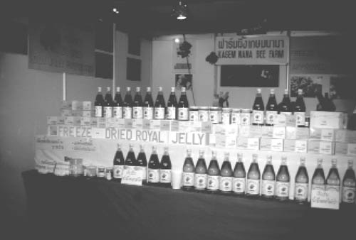
FIGURA 16: Desde 1970 la jalea real producida por las abejas melíferas europeas ha sido un producto de exportación para los apicultores de Tailandia.
En condiciones naturales, una larva destinada a ser reina se desarrolla en un alvéolo más grande, al interno del cual las abejas obreras depositan grandes cantidades de jalea real. Las colonias de abejas melíferas pueden ser manipuladas por los apicultores para que produzcan grandes cantidades de reinas, tal vez 50 o más, específicamente para la cosecha de la jalea real. Las abejas obreras producen grandes cantidades de jalea real - para lograrlo la colonia exige mayores cantidades de azúcar - y la depositan en los alvéolos de las futuras reinas para su alimentación. En vez de dejarlas que se desarrollen y conviertan en reinas, los apicultores las quitan y cosechan la jalea real.
La cosecha de la jalea real y su ulterior transformación y envase requieren técnicas hábiles y tecnologías sofisticadas de manipulación de las colonias de abejas. La jalea real se deteriora rápidamente después de su cosecha y tiene que ser congelada o liofilizada para su conservación, almacenamiento, transporte y comercialización.
Los principales países que producen la jalea real a escala comercial son la China, Taiwán y Tailandia. El principal mercado para la jalea real es el Japón, aunque otros países industrializados

Productos de valor agregado

Es una ventaja más para los productores buscar la forma de agregar valor a los productos provenientes de la apicultura, en vez de venderlos como materia bruta. La fabricación de productos de valor agregado provenientes de la apicultura puede abarcar varios grupos, algunos de los cuales podrían no estar interesados actualmente en la crianza de abejas o no tienen los medios para esta actividad. La miel de abeja, la cera, el polen o propóleos pueden ser utilizados en una gran cantidad de alimentos, cosméticos, ungüentos y otros bienes que pueden ser producidos y vendidos localmente, mejorando los medios de vida y desarrollo.
La cera de abejas es una excelente materia prima para la producción de jabones de alta calidad. La principal dificultad en la producción jabonera es la obtención y manipulación segura de la soda cáustica (hidróxido de sodio), su principal ingrediente. En algunos poblados la gente conoce las técnicas adecuadas de producción de cenizas para la elaboración de soda cáustica, y estos métodos pueden ser utilizados. Hay muchas formas tradicionales de producir jabón, que se pueden modificar y mejorar con la introducción de la cera de abejas. La cera usada para la fabricación del jabón tiene que ser de excelente calidad, pura, dorada o clara y no deteriorada por el calor. Si se produce cuidadosamente y se empaca de forma llamativa, el jabón de cera de abeja puede ser vendido a buen precio en el mercado y se vuelve un producto de venta popular para el sector turístico.
Es fácil generar beneficios con la cera de abeja produciendo ungüentos o cosméticos. Es necesario trabajar en condiciones higiénicas y tener buen conocimiento de los ingredientes, productos y pequeños envases para su presentación y comercialización. La producción de candelas de cera podría ser la forma más fácil de generar ganancias con la cera producida. En los países en vías de desarrollo, la industria del turismo, el arte batik y la fabricación de pequeños objetos decorativos en metal por medio del método de la cera perdida, - estos dos últimos procedimientos utilizan la cera de abejas - pueden crear sistemas de vida y desarrollo para los artesanos.

FIGURA 17: El uso del método de la cera perdida en la producción de pequeños ornamentos de metal para el consumo turístico en Ghana.

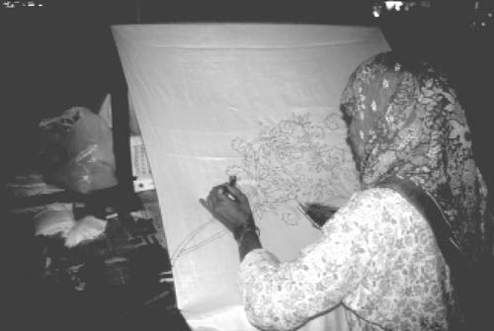
FIGURA 18: Uso de la cera de abeja en el batik, Malasia.

La apiterapia: Curando con productos de las abejas

Dicen que la palabra "medicina" proviene de "mead" (vino de miel). Hay quienes prefieren encontrar su origne en el latín "medicus"; otros hacen referencia al griego. La acepción probablemente se asocia a sus propiedades medicinales. Mas allá del valor de verdad de esta proposición, la miel y sus derivados han sido utilizados como medicinales durante tanto tiempo. En los países asiáticos y del este europeo tienen el valor tradicional de apiterapia: las propiedades curativas de los productos derivados de las abejas. En la actualidad el interés por este producto ha vuelto a ponerse de moda. La miel de abeja, la cera, el propóleo y la ponzoña son los principales elementos usados en terapias contra las picaduras de abejas.
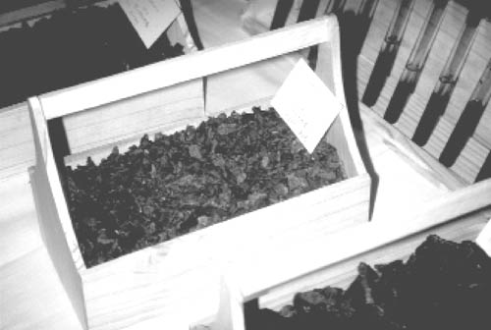
FIGURA 19: Propóleos en venta en Brasil.
La miel posee propiedades antibióticas: es una solución estéril con altas concentraciones de azúcar que previene el desarrollo de micro-organismos.
Es altamente ácida y contiene enzimas que producen peróxido de hidrógeno que elimina las bacterias. La miel es un producto utilizado en la cura de heridas y en tratamientos de la piel: sus propiedades higroscópicas ayudan a secar las heridas, y su permeabilidad permite que el oxígeno la atraviese. Los propóleos también poseen propiedades curativas: las gomas y resinas que las abejas usan para producirlos, son las únicas sustancias que las plantas segregan para su propia defensa y protección.
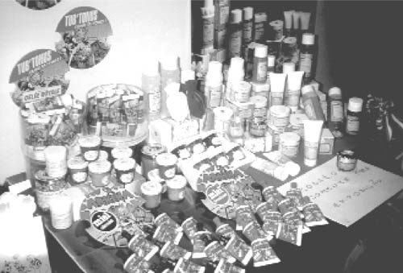
FIGURA 20: Gran variedad de productos de apicultura en venta.

En síntesis, la apicultura, ¿cómo se hace?

La cosecha de la miel o el saqueo de los panales silvestres de abejas melíferas para obtener su miel y su cera, es una actividad que se desarrolla en cualquier parte del mundo donde haya colinas o una abundante colonia silvestre de abejas. Desde hace muchos años, sin embargo, se sabe que la crianza de abejas es mucho más fácil y conveniente y se trata de hacer que estas nidifiquen dentro de una colmena. Meter las abejas en una caseta es la verdadera arte de "apicultura", pero esta definición es usada erróneamente para describir todas las técnicas que tienen que ver con las abejas, la cosecha y la transformación de sus productos. Hay muchos modos de utilizar las abejas para efectos de polinización o para explotar sus productos. El método utilizado será definido por los tipos de abejas disponibles y las habilidades y recursos con que cuentan los apicultores.

¿Cómo obtener abejas?
Las abejas pueden ser obtenidas transportando una colonia silvestre dentro de una colmena. Esta colonia puede tener ya algunos panales que podrían ser removidos y reubicados en las barras superiores o al interno de los cuadros o una colmena. Otra forma de iniciar es colocar una colmena, mejor aún si sellada en su interior con cera de abejas para darle un olor atrayente y esperar que un enjambre de abejas silvestres pase por ahí y se establezca. Esto traerá resultados solamente en las áreas donde ya existen grandes cantidades de colonias de abejas melíferas. La mejor forma de iniciar es pidiendo consejos a los apicultores locales.

La selección de la colmena
Para practicar la apicultura no es necesario explotar el terreno. Según su tipo, las colmenas pueden ser ubicadas en árboles, en áreas deprimidas o en techos de construcciones. Esto significa que la apicultura es factible para los pequeños agricultores o personas que no posean tierras. Un buen sitio debería disponer de agua en sus cercanías, buenas cantidades de árboles y plantas que florezcan en el área y al abrigo del viento y de la luz directa del sol. Una colmena es un contenedor que se coloca para que las abejas melíferas nidifiquen.
Hay tres tipos fundamentales: las colmenas tradicionales, las colmenas de cuadros móviles y las colmenas de barras superiores.

Las colmenas locales tradicionales
Están construidas con materiales locales tales como troncos huecos, cilindros de cortezas, ollas de barro, hierba o cañas entretejidas- donde sean disponibles. El único propósito de estas colmenas es el de estimular a las abejas para que nidifiquen en un lugar accesible para el apicultor. Las abejas construyen sus nidos dentro de las colmenas, de la misma forma que lo harían en una cavidad natural. El apicultor utiliza estos nidos para extraer la miel y la cera. Las abejas podrían o no ser eliminadas durante este proceso, esto depende de la habilidad del apicultor. Si se destruye la colonia, la colmena quedará vacía durante un tiempo. Si hay abundancia de colonias en el área, un enjambre que pasa se puede establecer en la colmena vacía y comenzar a construir un nido nuevo. Los apicultores tradicionales poseen muchas colmenas que no pasan mucho tiempo sin que sean ocupadas nuevamente.
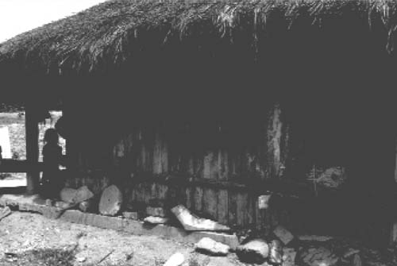
FIGURA 21: Colmenas tradicionales construidas con troncos en Bhután.
Todos los materiales necesarios deberán ser fácilmente disponibles, pero los apicultores tradicionales pueden beneficiarse de asistencia en la obtención de vestimentas protectoras, ahumadores y envases para la miel, al igual que ayuda en la colocación de sus productos en el mercado.

Las colmenas de barras superiores
Las colmenas de barras superiores presentan las mismas ventajas de manipulación y eficiencia en la cosecha melífera que las colmenas de cuadros móviles, sin las desventajas de los altos costos de producción manufacturera.
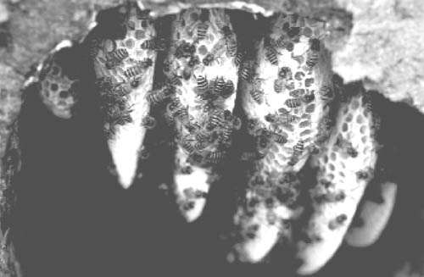
FIGURA 22: Interior de una colmena tradicional: las abejas construyen sus nidos desde la parte superior de la colmena.
Para que las colmenas sean funcionales se busca que las abejas construyan sus panales partiendo de una serie de barras. Estas facilitan la remoción de los panales individuales por parte de los apicultores. Como en las colmenas locales tradicionales, los contenedores se pueden construir con cualquier tipo de material que se encuentre en los alrededores. Sobre esto se han publicado muchos modelos diferentes (vea Aidoo, 1999 y Sakho, 1999).
Todos los instrumentos pueden ser construidos en la localidad. Los únicos aspectos que necesitan ser construidos con precisión son las barras superiores, que deben garantizar los mismos espacios para los panales que las abejas encuentran en su nido natural.
Este espacio dependerá de las especies y razas de abejas melíferas.
Como guía general, las Apis mellifera de origen europea necesitan barras superiores de 35 mm de ancho, las Apis mellifera africanas necesitan 32 mm y las Apis cerana asiáticas, 30 mm. La mejor forma para determinar con precisión la amplitud ideal es la medición de los espacios de tránsito en los panales silvestres del mismo tipo de abejas. El volumen de la caseta debe presentar las mismas medidas que el volumen de la cavidad ocupada por los nidos silvestres.
Una ventaja de estas colmenas es que promueven la apicultura en nuevos grupos de personas. En algunos países, la apicultura tiende a ser una actividad exclusivamente de los hombres, quienes tradicionalmente usan colmenas de corteza, poniéndolas en la profundidad de la selva. Los grupos de mujeres apicultoras podrían preferir iniciar esta actividad con colmenas de barras superiores construidas y mantenidas cerca de sus hogares. Este tipo de colmenas puede ser también un modo económico de mantener un buen número de colonias con objetivos de polinización.
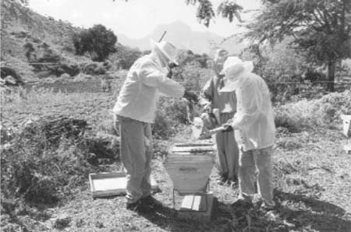
FIGURA 23: Apicultura, colmenas de barras superiores en Cabo Verde.

Las colmenas de marcos móviles
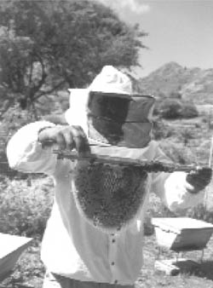
FIGURA 24: Colmena de barras superiores y panales.
Estas colmenas son usadas en gran parte de los países industrializados y en algunos países en vías de desarrollo, especialmente en Centro y Sur América y Asia. Cuadros rectangulares de madera o plástico son usados para sostener los panales. Estos cuadros tienen dos ventajas fundamentales:
- permiten la inspección y manipulación de las colonias, tales como el transporte de los cuadros de abejas o cuadros llenos (depósitos) de una colonia bien desarrollada para reforzar otra más débil;
- permiten una excelente cosecha de miel, porque los panales de sus cuadros pueden ser privados de su miel y luego vueltos a colocar en la colmena, lo que permite el incremento de la producción de miel porque las abejas no tienen que construir nuevos panales.
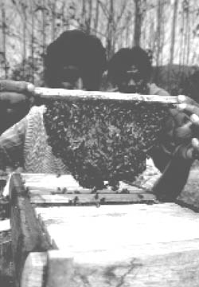
FIGURA 25: Colmena de barras superiores en Nepal.
Las colmenas de cuadros están formadas por una serie de casetas, generalmente de madera, colocadas en orden vertical como una especie de archivo suspendido al interno de un cajón cerrado. La caseta inferior generalmente se usa para la reproducción y es donde la reina deposita sus huevos y se desarrollan las nuevas abejas. Una malla metálica, que permite que las abejas obreras pasen sin que se salga la reina que es más grande, se coloca entre el cuadro que contiene los huevos el que le sigue en orden vertical. Esto garantiza que solamente la miel venga colocada en los cuadros superiores. Se necesita también un apoyo para el piso y el techo de la colmena, al igual que otros elementos especiales.
Las colmenas de cuadros deben ser construidas con precisión. Los cuadros deben poder colocarse con exactitud y los espacios entre estos tienen que ser iguales a los espacios de los nidos naturales. Se fabrican con madera seca cuidadosamente cortada y cepillada y materiales tales como hilos metálicos, clavos y cera estampada.
Requieren mucho trabajo para su construcción y manutención y hay que prevenir un fácil cambio de las piezas deterioradas, particularmente la cera estampada y los cuadros.
El espacio de tránsito, volumen del nido y otros elementos de las colmenas de cuadros estándar han sido adaptados para las abejas melíferas europeas usadas en Europa, Norte y Centro América y Australasia y non son necesariamente adecuados para otras razas o especies de abejas.
Cuando se compran los instrumentos es importante saber con qué tipos de abejas se va a trabajar y cuáles son sus características.
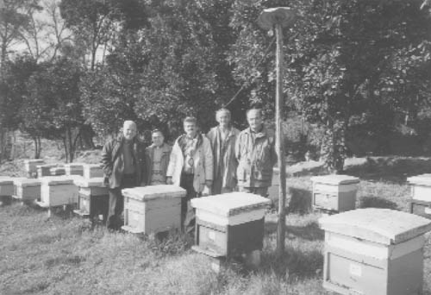
FIGURA 26: Apicultores con sus colmenas de cuadros en Albania.

Instrumentos de la apicultura

El Ahumador
Un ahumador produce una nube de humo cálido necesario para calmar las abejas. No es más que una caseta que contiene materiales de combustión lenta, tales como el estiércol seco de las vacas, la arpillera, mazorcas de maíz o cartulinas. El apicultor introduce un poco de humo a través de la entrada de las colmenas antes de cosechar la miel, dirigiéndolo delicadamente hacia las abejas para que se quiten del lugar en el que va a trabajar.
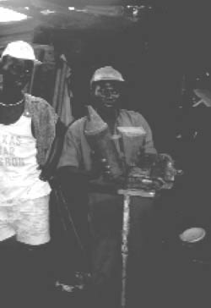
FIGURA 27: Equipos para apicultores en pequeña escala producidos localmente: un fabricante de ahumadores en Gambia.
Los ahumadores importados son útiles como prototipos, pero pueden ser construidos por los herreros del pueblo, lo que beneficia el sistema de vida y desarrollo local.

Las vestimentas protectoras
Un sombrero de alas ancha con un velo protege la cabeza y el cuello de las picaduras. Las vestimentas protectoras le dan a los apicultores principiantes un poco de seguridad; los apicultores expertos sostienen que el uso de estas protecciones les produce calor impidiendo también que trabajen delicadamente con las abejas. Algunos apicultores usan solamente una bolsa de plástico en cada mano, atada a los pulsos con una banda elástica. Estas bandas evitan que las abejas se introduzcan en los ruedos de los pantalones o en las mangas de las camisas. La vestimenta protectiva de importación puede ser un útil arquetipo, pero las vestimentas de apicultura, adaptadas a las modificaciones posibles en la localidad, pueden garantizar un estímulo útil para la industria local.

La herramienta de colmena
Algunas especies de abejas tienden a cubrir cada ranura y a sellar cada hendidura de la colmena con el propóleos. El levantacuadros es una pieza de metal usada para separar los cuadros, raspar los trocitos de cera y separar las extremidades de los cuadros de su apoyo. Es posible usar un cuchillo viejo para este trabajo, pero la hoja del cuchillo produce un efecto palanca que no es lo suficientemente fuerte. Los herreros del poblado pueden producir con facilidad un instrumento adecuado.

La cosecha y transformación
La miel es cosechada al final del período de floracion de las plantas. En las colmenas locales tradicionales o en las colmenas de barras superiores, los apicultores cortan los panales generalmente ubicados en las proximidades de la entrada, con miel ya pronta y cubierta por una capa protectiva de cera blanca. Los panales que contienen polen o abejorros en desarrollo no se tocan. Los panales pueden ser simplemente cortados en pedazos o dejados como panales de miel fresca para distribuirlos como miel de primera calidad. Alternativamente, el panal puede ser partido en pedazos y pasado por filtros especiales para separar la miel de la cera. Una vez que la miel y la cera han sido separadas, se calienta esta última en baño maría para formar un bloque. Se puede hacer la misma operación con los panales recogidos por los cazadores de miel.
La miel se extrae de los cuadros poniéndolos en un extractor a fuerza centrífuga. Luego de este proceso los panales vacíos vuelven a ser ubicados en la colmena. Ya que los panales no son deteriorados, los esfuerzos de las abejas son dirigidos hacia la producción de miel y no a la de cera. Esto explica por qué el rendimiento de la cera en la apicultura que utiliza colmenas de cuadros móviles es bajo comparado con el de la cera extraída con los métodos de apicultura tradicionales.

Promoviendo la apicultura como una fuente de medios de vida

Existen muchos puntos de entrada diferentes para los proyectos de apicultura que fortalecen los medios de vida y desarrollo, tales como la inclusión de árboles para las abejas dentro de los proyectos de reforestación, para mejorar la polinización e incrementar la cosecha, convencer a los cazadores de miel para que utilicen la apicultura y/o fabricar y vender el vino de miel o los cosméticos a partir de la cera de abejas. Han sido echados a andar proyectos de apicultura en muchos países en vías de desarrollo con el apoyo de grandes organizaciones internacionales, gobiernos y ONG. La apicultura se adapta perfectamente a los demás tipos de intervenciones y generalmente se incorpora en uno de estos. Sin embargo, algunos recursos son indispensables.

Recursos naturales: especies indígenas
Para mejorar el potencial de la apicultura los proyectos practican la plantación de vegetación melífera. Las abejas melíferas nativas se desarrollan y se perpetúan en las condiciones locales a las que se han adaptado mejor que cualquier tipo de especie que pueda ser introducido. Las abejas melíferas originarias de Europa que han sido introducidas en varios países y las abejas de origen africano que han sido introducidas en América Central y del Sur son actualmente la base de las industrias de apicultura competitivas.

Recursos humanos: habilidades, capacitación y soporte en materia de apicultura
La apicultura es una actividad amplia que necesita totalmente la experiencia local sobre el argumento. La introducción de un mínimo de información técnica, sin embargo, puede contribuir a mejorar sensiblemente la cosecha de miel y de cera. Son numerosas las posibilidades de ayudar a los cazadores de miel o a los apicultores a incrementar sus recursos por medio de métodos más eficaces de cosecha y transformación de la miel, recuperando la cera de abejas para su venta y fabricando productos derivados.
Amenudo, los apicultores y los instructores no cuentan con suficientes materiales de formación; la mayor parte de la literatura trata de la apicultura con abejas europeas en zonas de climas templados. Esta capacitación es generalmente sólo teórica, propone el uso de un nuevo tipo de colmenas sin indicar consejos prácticos y de verificación. Los nuevos apicultores necesitan una capacitación que les permita trabajar con las abejas, producir miel de buena calidad, separar la miel de la cera, fundir la cera, fabricar productos elaborados y producir las vestimentas protectivas y el material apícola.

Recursos materiales: instrumentos y transporte
Principalmente a causa del acceso limitado a los medios de transporte los apicultores de áreas remotas reciben los precios más bajos por sus productos. Los proyectos pueden hacer mucho para resolver esta situación. Los habitantes de las zonas rurales pueden tener dificultades en la adquisición de instrumentos, contenedores y embalajes. La respuesta no es simplemente donárselos sino enseñarles a fabricar sus propios materiales, a conseguir contenedores y embalajes adecuados y créditos para producírlos. Los instrumentos necesarios para la apicultura pueden ser sencillos: un simple cubo de plástico es uno de los elementos fundamentales, basta que sea de buena calidad y con tapadera adecuada. Los productos plásticos no le da un buen prestigio a los apicultores expertos, pero son utilísimos para los que viven en lugares remotos y que necesitan conservar su miel limpia hasta el momento de la venta. La miel de excelente calidad puede ser cosechada tanto cuanto dure la disponibilidad de cubetas limpias, algodón, cestas para colar la miel, envases para la cera derretida, embalajes y demás utensilios.
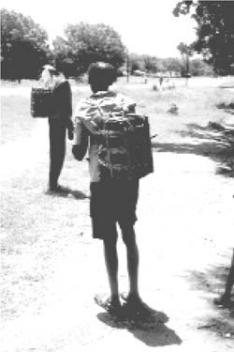
FIGURA 28: Los apicultores etíopes llevan la miel al mercado. La falta de transporte y de acceso al mercado es el mayor obstáculo que enfrentan los apicultores de lugares remotos.
El material adecuado para la cosecha y transformación de la miel y la cera de abejas depende de las cantidades con que se trabaja y del tipo de producto requerido. En algunas áreas, la apicultura con colmenas locales tradicionales se practica en gran escala y justifica el suministro de materiales relativamente sofisticados en larga escala y capaces de operar con grandes cantidades de miel. Donde existen cooperativas que han echado a andar un centro de embalaje de la miel, algunos materiales fundamentales tienen que ser importados, tales como grifos especiales para usarlos en los contenedores de miel, gasas especiales para su filtrado y refractómetros para medir el porcentaje de agua.

Recursos económicos: el crédito
En las sociedades pobres la falta de crédito es un elemento restrictivo para todos los que tienen que ver con la compra y venta de la miel. Los apicultores que tienen miel para vender prefieren recibir dinero en efectivo de los centros de recolección o de empresarios del sector privado, si no, prefieren vender sus productos en pequeñas cantidades en el mercado para obtener dinero en efectivo aunque vendan a menor precio. La gente que compra miel necesita tener acceso al crédito durante la temporada. En ausencia de crédito, las cantidades de miel disponibles para la venta son insignificantes, los negociantes no demuestran interés por el producto y la economía se anquilosa.

Recursos sociales: apoyo al sector apícola y comercialización
En los países en vías de desarrollo, los funcionarios del gobierno generalmente están encargados de la capacitación y difusión de la apicultura. Sin embargo estas informaciones son escasas y el acceso al transporte y demás recursos es inexistente. Se necesitan políticas nacionales que promuevan la apicultura y que protejan a los polinizadores. Una ONG nacional es una ventaja considerable y puede representar los intereses de los apicultores, establecer contactos entre productores y comerciantes y facilitar la comercialización.
En muchos de estos países se puede hacer una gran cantidad de cosas para incrementar la venta al detalle de la miel, por ejemplo mejorando y diversificando los envases, especialmente para el mercado al por menor.
Las iniciativas de comercialización abarcan la promoción en los medios de comunicación, la interacción entre productores y comerciantes para aumentar el consumo y las ventas y la creación de relaciones comerciales con los productores de envases. El consumo de la miel aumenta al aumentar el nivel de vida; la gente tiene ganas de comprar miel cuando se llega a una situación en la cual el producto inspira confianza.
El primer objetivo de las iniciativas de comercialización debería ser el reemplazo de los productos de importación, lo que implica un envase y una presentación de la miel local que la vuelva tan interesante como la miel importada. Sólo cuando la demanda local de miel sea satisfecha se debe pensar en la exportación, porque no es difícil conseguir miel a bajo precio en el mercado internacional. En algunos países, los productores han pedido la certificación de su miel o de su cera de abeja como productos de origen orgánico, conforme a los criterios de comercio justo, obtienen una excelente ganancia. Este tipo de certificación puede ayudar a los pequeños productores a encontrar nichos de mercado que pagan mejores precios por la calidad. La exportación de miel a la Comunidad Europea requiere un excelente conocimiento de las leyes comerciales y requisitos de importación (Bradbear, 2001).
Planificación del proyecto
· definir los puntos de entrada más eficaces para una intervención de apicultura, por ejemplo suministrando assistencia en los aspectos técnicos o para la comercialización de los productos;
· verificar que la intervención planificada sea apropiada para la gente que se verá involucrada;
· reconocer que los apicultores son generalmente la gente más pobre en las sociedades locales y pueden vivir en lugares remotos; focalizar la intervención para llegar hasta ellos;
· determinar las posibilidades de acceso al mercado de los grupos de productores, para la cosecha de miel y de cera de abeja.

Evaluación de los proyectos
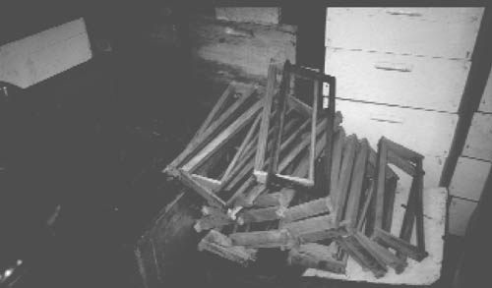
FIGURA 29: Muchos proyectos de apicultura han introducido tecnología, cuyo uso no puede ser sostenido después del final del proyecto. Aquí, un almacén lleno de materiales inútiles es todo lo que queda de un proyecto que dependía de productos de importación.
Muchos proyectos de apicultura se han dedicado solamente a la distribución de colmenas y materiales y a ofrecer capacitación técnica. Los donantes y las autoridades locales estarán seguramente satisfechos de los resultados de estos proyectos cuando ven las colmenas instaladas en los apiarios. Un examen más detallado, sin embargo, revela que las colmenas que pertenecen a una tecnología introducida recientemente no son siempre explotadas con eficacia. Es indispensable reforzar la capacitación y la verificación. La apicultura es una actividad de temporada y no puede ser aprendida en una aula de clases. En todo proyecto de desarrollo de apicultura, la pregunta no es "¿cuántas colmenas nuevas han sido distribuidas?" sino "¿los medios de vida y desarrollo de la población han sido consolidados?" Las intervenciones de pequeña envergadura como los proyectos de apicultura no siempre interesan a los donadores. En las sociedades pobres, sin embargo, grandes proyectos de apicultura apoyados por grandes institutos de crédito frecuentemente están condenados al fracaso. Son demasiados los proyectos de apicultura en los cuales un donador lleno de buenas intenciones asigna un presupuesto considerable destinado en su mayoría a la compra de materiales. Los instrumentos adquiridos de esta forma se adaptan mal a los recursos disponibles, y aunque sean útiles para trabajar la madera y fabricar las colmenas, se vuelven inútiles cuando ya no se necesitan más colmenas. La capacitación es, a veces, insuficiente ante los recursos y el savoir-faire locales.
No se recomienda usar las colmenas de cuadros si no hay materiales suficientes en la localidad para su fabricación. La apicultura en colmenas de cuadros se practica en todos los países industrializados y la mayor parte de los proyectos tratan de introducir este método en los países en vías de desarrollo, pero las comunidades necesitan recursos materiales, humanos, naturales y financieros para sostener eficazmente este tipo de apicultura.

Estudios de caso
Estudio de caso: un apicultor independiente Gladstone Solomon, Tobago
Mi abuelo era un pequeño productor independiente de cacao y la agricultura siempre me ha fascinado. Pero no habiendo aprendido a trabajar con el machete y el azadón, tuve que buscarme una actividad menos rigorosa. Un día, mientras observaba la actividad de unas abejas al posarse sobre las gotas de rocío de una flor temprano en la mañana, se despertó en mí la curiosidad. Ahí mismo me di cuenta que me iba a convertir en un apicultor.
Un curso de introducción de tres días en el Centro de Capacitación Agrícola de Trinidad me dio las primeras nociones de apicultura. Después consolidé mi formación a través de sesiones prácticas en la Unidad de Apicultura de Tobago con dos de los apicultores más expertos de la isla. Después inicié la crianza de abejas con dos núcleos.
Leo cualquier artículo sobre el argumento y me comunico con el mayor número de apicultores posible. Un apicultor británico quien visitó la isla en varias ocasiones fue muy útil no sólo para mí, si no para toda la comunidad de apicultores de la isla, porque permitió organizar un grupo muy unido y dinámico: La Sociedad Apícola de Tobago.
Mi esposa Sharon y yo tenemos una crianza de aproximadamente 70 colonias y un buen mercado de miel (cosechada o en pedazos de panal), cera de abejas, polen y - último miembro de nuestra línea de productos - jabones fabricados con cera y miel de abejas. Nuestros tres hijos ganan para sus gastos personales ayudándonos en varios aspectos de esta actividad.
Julio, 2001

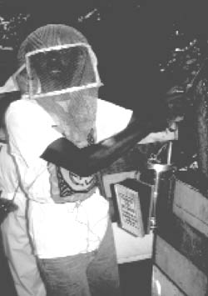
FIGURA 30: Cosecha de miel en Gladstone, Solomon.

Estudio de caso: un proyecto a favor de los apicultores de Uganda Joy Mugisha, sociedad en gestión de la UWESCO UK
Nuestro primer proyecto fue en el Distrito de Luwero, un área gravemente saqueada durante la guerra civil. Comenzando en 1995, los participantes recibieron un curso de capacitación sobre la producción de miel y cera de abejas, el material les fue proveído y se creó un centro para la transformación de la miel. El proyecto es autosuficiente en la actualidad.
Generalmente un funcionario experto en el proyecto perteneciente a la ONG Esfuerzo de las Mujeres Ugandeses para Salvar a los Huérfanos (UWESCO), garantiza la capacitación y asesoría al igual que el material inicial a los huérfanos que mantienen a las familias seleccionados por la oficina local de la UWESCO. Los apicultores desarrollan las colmenas y gradualmente incrementan su número, de tal forma que cada dos o tres años una familia pueda administrar al menos 30 colmenas. Cada una de ellas produce dos cosechas de miel y de cera al año, que pueden ser llevadas al centro de recolección de la UWESCO y vendidas a las compañías locales para consumo interno o exportaciones. Esto puede producir un ingreso que ronda los 1 400 dólares EE.UU. por año, lo que está muy por encima del promedio de ingresos de las familias de las áreas rurales.
El costo de tal proyecto ronda los 140 000 dólares EE.UU. para la sociedad que lo tiene en gestión, incluyendo los costos del agente del proyecto, del material y del centro de recolección y de transformación. Si 150 familias lograran aumentar sus ingresos anuales de 1 400 dólares EE.UU., la ganancia de la inversión de 140 000 dólares EE.UU. es increíble, ¡ronda los 210 000 dólares EE.UU. por año! Aunque algunas familias no cumplan con su producción media, el porcentaje de ganancias justifica ampliamente esta inversión.
Julio, 2001

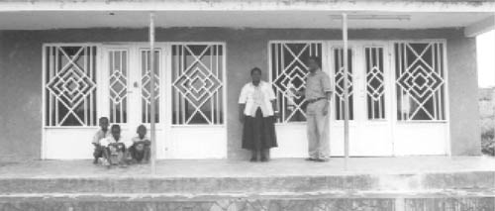
FIGURA 31: Un centro de recolección de miel y cera de abeja de la UWESO en Lyantonde, Uganda

Ejemplo de proyecto de la FAO - Irak: necesidad de asistencia técnica
En 1995 la Asociación de Apicultores del Irak solicitó la ayuda de la Organización de las Naciones Unidas para la Alimentación y la Agricultura, FAO. Sus miembros manifestaron preocupación por la muerte de grandes cantidades de colonias de abejas melíferas en el país.
En los años setenta y ochenta, los apicultores del Irak practicaban una apicultura sofisticada, dependiendo fundamentalmente de materiales y reservas de abejas importados. Todo esto se terminó con el bloqueo económico impuesto por la ONU en 1991. Los apicultores no pudieron más importar la cera estampada usada para las colmenas de cuadros. Por esta razón se vieron obligados al uso de materiales contaminados lo que causó infecciones y el incremento de las enfermedades en las poblaciones de abejas melíferas. A causa del aislamiento del Irak los apicultores no se dieron cuenta de la rapidez con la que se propagó esta enfermedad y no conocían los métodos para contrarrestarlas, principalmente la producida por el ácaro Varroa.
La FAO les brindó asistencia técnica en la identificación y lucha contra las enfermedades de las abejas melíferas y los ácaros y en el apoyo a la fabricación local de reservas frescas de cera estampada.

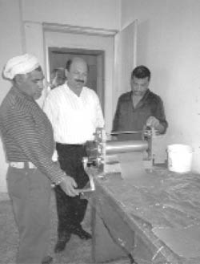
FIGURA 32: Elaboración de cera estampada fresca, Irak.

Ejemplo de proyecto de la FAO - St Vincent y los Granadinos: la necesidad de sostener el sector apícola
El Ministro de Agricultura de St. Vincent reconoció la necesidad de los productores locales de diversificar la producción local buscando nuevas alternativas a las bananas. En 1996 solicitaron la ayuda de la FAO para instar a los productores a que iniciaran actividades de apicultura. Esta ayuda habría garantizado las reservas necesarias de abejas para la polinización, de nuevas cosechas alternativas de frutos y permitido a los productores la creación de rentas con la apicultura.
La FAO potenció la capacitación: instruyendo el personal del ministerio sobre la apicultura, construyendo colmenas prototipos para los agricultores, elaborando un programa de formación, incitación de los fabricantes locales a fabricar material apícola y con la propuesta de políticas de administración en favor y protección de esta industria apícola. Actualmente, St. Vincent tiene el raro privilegio de poseer reservas de abejas libres de enfermedades.


FIGURA 33: Producción de vestimentas para la apicultura en St. Vincent.

Ejemplo de proyecto FAO - Afganistán: ayuda a la gente más pobre
La apicultura ha sido tradicionalmente parte integrante de la agricultura afgana, que posee una cosecha importante de frutos y semillas oleaginosas que necesita polinización por abejas. La actual situación de guerra en Afganistán ha causado restricciones de movimiento y pérdida de recursos y oportunidades para la creación de medios de vida y desarrollo. A pesar de la falta de recursos, la apicultura es todavía una opción válida, porque las abejas son disponibles y los materiales pueden ser construidos localmente.
La FAO proporciona capacitación a los apicultores, hombres y mujeres. Dado que la apicultura puede ser practicada en un complejo habitacional, era vista por el régimen talibán como una actividad aceptable para las mujeres afganas. Además de la cosecha de la miel, alimento de altísimo valor en las circunstancias bajo estudio, las mujeres han aprendido a fabricar pomadas para la piel y otros útiles productos derivados para la gente que vive en condiciones difíciles y aisladas. Hombres y mujeres han sido capacitados en la producción de todos los materiales necesarios para la apicultura en colmenas de cuadros, de manera que puedan continuar sin necesitar ayuda externa.

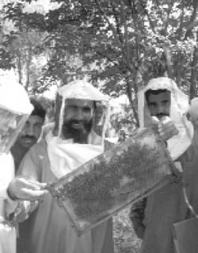
FIGURA 34: Capacitación de apicultores afganos: en la primera parte del curso los aprendices producen sus propios velos protectivos.

Estudio de caso: Apicultores inválidos - desarrollo de industrias agrícolas
Las personas inválidas se enfrentan con particulares dificultades en la búsqueda de dinero suficiente para vivir. Durante la mayor parte de sus vidas son mantenidos por sus familiares y la sociedad que los rodea. En las comunidades pobres donde no se dispone de suficientes recursos, los inválidos generalmente son marginados y olvidados llegando hasta perder la confianza en sí mismo.
Una ONG en Mauricio ha demostrado que esta situación puede cambiar. Ha capacitado muchos inválidos del país para que trabajen en la apicultura y ha establecido una red de productores en la comunidad. En 1997, Craft Aid de la Isla Rodrigues creó un colmenar modelo como parte de su departamento de miel. Ésta proporciona elementos de habilidad organizacional, capacitación, materiales e información a los apicultores y compra el excedente de la miel y cera para su transformación y venta. Este departamento cuenta con un equipo de nueve personas, donde más de la mitad son inválidos. Ellos apuntan hacia el mercado turístico y al por menor para vender la miel y demás productos que tienen una calidad conforme a los más altos estándares internacionales. Ha ganado medallas del prestigiosísimo Salón internacional de la Miel, que se lleva a cabo en Londres en noviembre de cada año: la capacitación, la producción y las ventas generan una excelente fuente de ingresos.
Craft Aid recientemente ha intercambiado sus experiencias con la publicación de un folleto titulado el desarrollo de las pequeñas empresas, disponible en el sitio de Internet de la FAO. Para mayores informaciones vea Ulteriores Informaciones.
Paul Draper
Craft Aid
Port Mathurin
Isla Rodrigues
Mauricio
Correo electrónico: pdraper@intnet.mu

Algunos términos de Apicultura

Abeja melífera | Especie de abeja que pertenece al género Apis Son abejas sociales que almacenan grandes cantidades de miel.
Agentes | Las abejas se desarrollan como agentes polinizadores cuando polinizadores trasladan el polen de una flor hacia otra. Además de los insectos, otros agentes que pueden trasladar el polen son: el viento, la fuerza de gravedad, los pájaros que chupan néctar y los murciélagos
Alvéolo | Un compartimiento hexagonal de cera, la unidad básica de un panal. Cada abeja melífera se desarrolla en un alvéolo. La miel y el polen son almacenados en sus alvéolos.
Apiario | Ubicación de un buen número de colmenas.
Apicultura | La ciencia y arte de las abejas, de la cría de abejas.
Apis | Género al que pertenecen las abejas.
Apis cerana | Especie de abeja asiática que puede ser criada en una colmena
Apis dorsata | La abeja gigante originaria de Asia.
Apis florea | Una especie de abeja melífera originaria de algunas parte de Asia y del Medio Oriente. Nidifica al abierto y no puede ser criada en colmenas
Apis mellifera | Especie de abeja melífera originaria de África, Europa y del Medio Oriente. Las razas europeas han sido ampliamente introducidas en las Américas, Asia, Australasia y el Pacífico. Las razas africanas han sido introducidas en Sudamérica y se han expandido en toda Centroamérica y en los Estados Unidos.
Avispero | La casa donde vive una colonia de abejas y en la cual construye sus panales.
Barras superiores | Una pieza de madera en la cual las abejas melíferas construyen sus nidos en una colmena a barras superiores.
Batik | Técnica para producir diseños de ropas poniendo cera en partes de la ropa para que sean protegidas del tinte.
Cazadores de miel | Los que recogen la miel de las colonias silvestres de abejas
Cera de abejas | La cera producida por las abejas, utilísima en los panales, segregada por glándulas especiales ubicadas en la parte inferior de su abdomen.
Cera estampada | Un papel delgado de cera de abejas grabado con el motivo hexagonal de un alvéolo. Un papel de cera estampada es colocado en cada colmena de madera y sirve como base sobre la cual las abejas construyen sus nidos. Esto acelera el proceso de construcción de panales. Sin esta cera estampada, las abejas podrían no construir sus panales en el preciso lugar que el apicultor necesita.
Colmena | Cualquier tipo de contenedor puesto por la gente en el cual las abejas pueden construir sus nidos.
Colmena de barras | Colmena que contiene barras superiores. Las abejas construyen superiores panales en una serie de barras paralelas suspendidas: esto permite que los apicultores puedan sacar panales individuales para inspeccionarlos o cosechar la miel, al igual que con las colmenas de cuadros.
Colmena de corteza | Una colmena construida con la corteza de los árboles.
Colmena de cuadros | Una colmena que contiene cuadros. Las abejas melíferas son instadas a construir sus nidos en estos cuadros. Los cuadros facilitan la remoción de los panales para examinarlos, permitiendo su reciclaje.
Colmena de cuadros | Una colmena que contiene cuadros Móviles.
Colmena fija | Uno de los muchos tipos de colmenas usados para la crianza de abejas.
Colmena local | Una colmena que puede ser construida con materiales locales, generalmente es una colmena con panales.
Colmena rústica / | Una colmena sencilla, barata, confiable y reparable a baja tecnología.
Colmena tradicional | Generalmente significa una colmena construida según la tradición local. Muchísimas de estas colmenas son colmenas de panales fijos
Colmena | Una colmena en la cual las abejas construyen sus nidos con los panales - - - - pegados en sus paredes. Los panales no pueden ser despegados de la colmena sin ser rotos
Colonia | Las abejas son insectos sociales; viven solamente como parte de una colonia y no individualmente. Cada colonia de abejas melíferas contiene una reina que es el miembro femenino de la colonia, pocos centenares de zánganos y miles de abejas obreras.
Comercio justo | Los organismos de beneficencia que tienen que ver con el desarrollo han establecido normas internacionales de comercio justo por los bienes producidos por los países pobres. Los países miembros cooperan en la atribución de marcas y etiquetas de comercio justo a los productos que satisfacen sus exigencias. Estos tienen que ver con la libertad de asociación, las condiciones de trabajo, el nivel salarial y el trabajo de los niños. Además de la miel y la cera, otros productos son el café, el chocolate, el jugo de naranja, el té, el azúcar y las bananas.
Cría | Todos los estadios de una abeja melífera inmadura; huevos, larvas y crisálida
Cuadro | Un cuadro rectangular de madera que tiene una hoja de cera estampada. Una cantidad de cuadros se deposita colgados paralelamente en el interior de la colmena.
Desarrollo | Desarrollo que satisface las necesidades actuales de las personas sostenible sin comprometer la capacidad de las futuras generaciones para satisfacer las suyas - como definido por la Declaración de Río sobre el Ambiente y Desarrollo en la Cumbre Mundial de 1992 ante las Naciones Unidas
Diversidad | El número de especies de vegetales y animales que viven en una área determinada.
Enfoque sobre sistema | Una forma de pensar en los objetivos y prioridades para la vida y desarrollo - - - - - -, un enfoque para entender la naturaleza de la pobreza sostenible e implementar intervenciones para reducirla.
Espacio de abejas | Un espacio de tránsito suficiente que necesitan las abejas para pasar y trabajar, por ejemplo el espacio entre dos panales paralelos o entre un panal y la pared de la colmena.
Extractor | El extractor centrífugo en el cual la miel viene sacada de los alvéolos ubicados en los cuadros o en los panales
Forraje | Plantas en flor que proveen néctar y polen para las abejas
Forrajero | Una abeja melífera obrera que recoge el polen, néctar, agua o propóleos para la colonia
Meliponinae | Subfamilia a la cual pertenecen las abejas sin aguijón.
Método de la cera perdida. | Una técnica para fabricar un objeto depositándolo en un metal - - - - - fundido. Los modelos son creados en cera y luego cubiertos con una capa de arcilla. El modelo de cera y su cobertura son puestos al fuego para fortificar la arcilla y derretir la cera. Luego la cera es colada y reemplazada por el metal derretido. Miel Néctar o savia de planta ingerido por las abejas, concentrado y almacenado en los panales.
Miel cristalizada | Miel en la que algunas de sus azúcares se ha cristalizado.
Miel orgánica | Generalmente significa miel que esta libre de cualquier residuo de pesticida, fertilizante, drogas o metales pesados.
Néctar | Líquido dulce segregado por las flores. Es una solución líquida de varios azúcares.
Núcleo | Pequeña colonia de abejas criada por un apicultor partiendo de una colonia ya existente; usada para incrementar el número de las colonias o criar reinas y zánganos.
Panal | La estructura de cera compuesta de alvéolos hexagonales en la cual las abejas se desarrollan y almacenan su alimento
Polen | Sustancia delicada en polvo que producen las células masculinas de las plantas en flor. Es recogido por las abejas como fuente de alimento.
Polinización | El traslado del polen de las anteras de una flor al estigma de la misma flor o de otras
Polinización cruzada. | El traslado del polen entre flores de diferentes plantas de la misma - - - - especie. Las plantas que no se pueden auto-fertilizar deben someterse a la polinización cruzada para poder desarrollar sus semillas. Muchas cosechas dependen de la polinización cruzada por insectos.
Propóleos | Resina de la planta recogida por las abejas melíferas y usada para sellar las hendiduras y brechas de sus colmenas.
Refractómetro | Instrumento usado para medir el índice de refracción de la miel, y con el cual se puede calcular las concentraciones de azúcar y de agua.
Reina | El miembro femenino de la colonia; la única abeja hembra desarrollada sexualmente
Sistema de vida | Las capacidades, bienes, actividades requeridas para un sentido y desarrollo de vida. Una forma de ganarse la vida. Trozos de panal Pedazos de panal que son presentados para la venta con la miel con miel todavía depositada en los alvéolos
Vestimentas | Ropa que brinda protección a los apicultores contra las protectivas picaduras de abejas
Zángano | Una abeja melífera macho. Su única función es la de fertilizar a la reina. No desarrollan ningún tipo de actividad obrera en la colmena.

Para mayor informacion Sitios Web, libros, videos y CD-ROM

· Enfoques sobre medios de vida y desarrollo sostenibles Ashley, C. y Carney, D. 1999. Medios de vida sostenibles: Lecciones de experiencias anteriores. Londres, DFID.
Chambers, R. y Conway, G.R. 1992. Medios de vida rurales sostenibles: Conceptos prácticos para el siglo XXI. Documentos de trabajo del IDS No 296, Brighton.
· Recursos en la Web
DFID Livelihoods Connect: http://www.livelihoods.org.uk
Experiencias y lecciones de diferentes organizaciones: Foro FOA/DFID sobre enfoques a medios de vida y desarrollo sostenibles (disponible en: http://www.fao.org/docrep/x7749e/x7749e01.htm
Fondo Internacional de Desarrollo Agrícola (IFAD) http://www.ifad.org/poverty
Overseas Development Institute (ODI): http://www.oneworld.org/odi.nrp.htmlnet
FAO: http://www.fao.org/waicent/faoinfo.
Servicio de medios de vida y desarrollo sostenibles del Programa de las Naciones Unidas para el desarrollo: http://www.undp.org/sl/index/htm
· La Polinización
Delaplane, K. y Mayer, D. 2000. Crop pollination by bees. CABI, Wallingford, Reino Unido.
Free, J.B. 1999. Polinización en los trópicos. Beekeeping & Development, 50: 10-11; 51: 6-7; 53: 4-5.
Roubik, D.W. 1995. Pollination of cultivated plants in the tropics. Boletín de servicios agrícolas de la FAO No 118, Roma, FAO.
Sommeijer, M. y De Ruitjer, A. 2000. Insect pollination in greenhouses. Hilvarenbeek, Centro de investigaciones sobre la polinización por insectos y la apicultura, Universidad de Utrecht, Países Bajos.
· Videos
Partap, U. 2001. Warning signals from the Apple Valleys. 31 minutos. PAL/VHS.
· Las abejas en el mundo
Crane, E. 1999. The world history of beekeeping and honey hunting. Londres, Duckworth.
O'Toole, C. y Raw, A. 1999. Bees of the world. London, Cassell Michener, C.D. 2000. The bees of the world. Londres, Johns Hopkins University Press.
Velthuis, H. 1997. The biology of stingless bees. Utrecht, Países Bajos, Universidad de Utrecht, S Paulo, Brasil, Universidad de Sao Paulo.
Winston, M. 1991. The biology of the honeybee. Boston, Mass, EE.UU. Harvard University Press.
· Videos
Al-Alawi, H.B.S. 1996. The documentary: honeybees in Oman. 45 minutos. PAL/VHS.
Kasterberger, G. 1999. The magic trees of Assam. 51 minutos. PAL/VHS/NTSC.
Kasterberger, G. 2000. Defence strategies of giant honeybees. 23 minutos. PAL/VHS/NTSC.
· CD-ROM
Freitas, B.M. 1999. A vida das abelhas. Universidade Federal do Ceara, Fortelaza, Brazil. (en portugués).
· La Miel
Gonnet, M. y Vache, G. 1989. A taste of honey. Bucharest, Apimondia Publishing House.
Sawyer, R. 1988. Honey identification. Cardiff, Reino Unido, Cardiff Academic Press.
Sommeijer, M., Beetsma, J., Boot, W., Robberts, E.J. y De Vries, R. 1997. Perspectives for honey production in the tropics, Utrecht, Países Bajos, NECTAR
· Cera de abejas
Battershill, N., Constable, D., Crouch, L., Duffin, L. y Pinder, P. 1996. Beeswax crafts, Tunbridge Wells, Reino Unido, Search Press Millington, D. 1992. Traditional methods of candle making. Londres, IT Publications.
· Otros productos derivados de las abejas
D'Albore, G.R. 1997. Textbook of melissopalynolog. Bucarest, Apimondia Publishing House.
· Fabricación de productos con valor agregado
Bianchi, E.M. 1990. Control de calidad de la miel y la cera. Boletín 68/3 de los servicios agrícolas de la FAO. Roma, FAO (en español).
Krell, R. 1996. Value-added products from beekeeping. Boletín 124 de los servicios agrícolas de la FAO. Roma, FAO (también disponible en: http://www.fao.org/docrep/w0076e/w0076e00.htm).
Riches, H.R. 1997. Mead: making, exhibiting and judging. Charlestown, Reino Unido, Bee Books New and Old.
White, E. 1995. Soap: seventy tried and true ways to make modern soap with herbs, beeswax and vegetable oils. Starkville, EE.UU. Valley Hills Press.
· Video
Wendorf, H. 1999. Beekeeping in development. 81 minutos. PAL/VHS.
· La Apiterapia
Kaal, J. 1991. Natural medicine from honeybees. Amsterdam, Kaal's Printing House.
Riches, H. 2001. Medical aspects of beekeeping. Northwood, Reino Unido, HR Books.
· CD-ROM
Cherbuliez, T. y Domerego, R. 2001. Medicine from the bees. Roma, Comisión Permanente de Apiterapia de Apimondia (en ingles, francés y español).
· Recursos en la Web
Comisión Permanente de Apiterapia de Apimondia http://www.apitherapy.com.
· La apicultura en breve: ¿cómo se aprende?
Aidoo, K. 1999. The Saltpond hive. Beekeeping & Development, 50: 6-7.
Clauss, B. 1991. Zambian beekeeping handbook. Ndola, Zambia, División de Apicultura del Departamento de Reforestación.
Collins, P. y Solomon, G. 1999. Proceedings of the First Caribbean Beekeeping Congress, 1998. Trinidad y Tabago, Sociedad Apícola de Tabago y la Cámara de Asambleas de Tabago.
Cornejo, L.G. 1993. Apicultura práctica en América Latina. Roma, Boletín 105 de los servicios agrícolas de la FAO (en español).
DFID. 2000. Bees for wealth and health: Wambui finds out. Nairobi, Ministerio de Agricultura y de Desarrollo Rural.
Matsuka, M., Verma, L.R., Wongsiri, S., Shrestha, K.K. y Partap, U. 2000. Asian bees and beekeeping. Nueva Delhi y Oxford, Reino Unido, IBH Publishing Company Ltd. Ministerio de Agricultura Bostwana. 1991. Beekeeping handbook. Ministerio de Agricultura. Gaborone, Botswana.
Sakho, K. 1999. Sustainability in Senegal: the Vautier hive. Beekeeping & Development 51: 3-5.
· Videos
Agriculture man ecology. 1995. Bees, beekeeping and ecological agriculture. 23 minutos. PAL/VHS.
Clauss, B. 1995. African honeybees: how to handle them in top-bar hives. 22 minutos. PAL/VHS.
Keystone Foundation. 2000. Honey hunters of the Blue Mountains. 30 minutos. PAL/VHS.
Wendorf, H. 1999. Beekeeping in development. 81 minutos. PAL/VHS.
· La promoción de la Apicultura como sistema de vida y desarrollo
Bradbear, N. 2001. ¿Proteccionismo ecológico del mercado de la miel? Beekeeping & Development 59: 1.
Bradbear, N., Fisher, E. y Jackson, H. 2002. Sustainable strengthening livelihoods: exploring the role of beekeeping in developmen. Troy, Reino Unido, Abejas para el Desarrollo, ISBN 1 898807 01 9.
Kevan, P. 1996. The Asiatic hive bee: apiculture, biology and role in sustainable development in tropical and subtropical Asia. Ontario, Canada Enviroquest Ltd.
· Video
Wendorf, H. 1999. Beekeeping in development. 81 minutos. PAL/VHS.
· Estudios de caso
Disabled beekeepers - Desarrollo de las industrias agrícolas
Craft Aid. 2001 Small enterprise development. (disponible en www.fao.org y http://www.eucis.com/fmr.erfate.htm).
Duggan, M.R. & Draper, P. 2001. Craft Aid en Rodrigues: Bees and Disabled People. Beekeeping & Development 58: 6-7.
Organizaciones a favor de los Apicultores
· Apimondia
Apimondia es la federación mundial de asociaciones de Apicultores. El Congreso de Apimondia, que se lleva a cabo cada dos años, es el evento internacional por excelencia para quienes se interesan de todos aquellos aspectos de la apicultura. Apimondia publica un periódico trimestral, Apicata, que contiene artículos de investigaciones efectuadas sobre las abejas e información sobre todos los aspectos de la apicultura. Para mayores informaciones contacte:
Apimondia
Corso Vittorio Emanuele II, 101
00186 Roma
Italia
Fax: (+39) 06 685 228
Correo electrónico: apimondia@mclink.it
Sitio Web: www.apimondia.org
· Asociación Apícola de Asia (AAA)
La AAA organiza una conferencia en Asia cada dos años que se alterna con el congreso de Apimondia. La AAA dirige una red de apicultores de Asia. Otras informaciones:
Asian Apiculture Association
Honeybee Science Research Centre
Universidad de Tamagawa
Machida-Shi
Tokyo 194 8610
Japón
Fax: (+81) 427 398 854
Correo electrónico: HSRC@agr.tamagawa.ac.jp
· Abejas para el Desarrollo (BfD)
Es una organización no gubernamental con base en el Reino Unido, que ayuda a los apicultores de los países en vías de desarrollo. BfD organiza la capacitación, proporciona informaciones y publica el periódico internacional Beekeeping & Development. Para informaciones suplementarias, por favor contacte: Abejas para el Desarrollo
Troy
Monmouth NP25 4AB
Reino Unido
Fax: (+44) 16007 16167
Correo electrónico: busy@planbee.org.uk
Sitio Web: www.planbee.org.uk
· Ilustraciones
Todas las figuras © Nicola Bradbear.

Cubierta Posterior

EN TODAS LAS COMUNIDADES HAY SIEMPRE ALGUNA PERSONA QUE TIENE EL CONOCIMIENTO SOBRE EL MANEJO DE LAS ABEJAS. Las abejas polinizan un grupo amplio de flores y plantas y con ello facilitan la producción de semilla para la próxima cosecha. Los servicios de polinización son una fuente importante de ingresos en los países industrializados, donde esta practica esta ganando adeptos en lugares donde se promueve la agricultura comercial. En términos prácticos, una colmena de abejas produce alimentos e ingresos para una familia. Miel y cera encuentran fácilmente mercados en comunidades locales. La miel es la base de una amplia gama de edulcorantes, bebidas, medicinas y alimentos, además una colmena bien manejada puede producir más de 30 kilogramos de miel por año. La cera a su vez, es usada como materia prima industrial para hacer velas, betunes y otros productos. Las abejas pueden ser producidas en cualquier lugar donde tengan su alimento, ya sea en el campo o la ciudad. Recuerde que usted no es nunca ni muy viejo ni muy joven para aprender a trabajar con abejas.

